

지방재정정보화사업 2단계

컴포넌트 명세서

LFIS-FE0-ED-07

시스템명: | 공통기준정보
스테이지명: | 진화적 전달
스텝명: | 진화적 개발
버전: | Ver 2.0



개 정 이 력

버전 | 작성일 | 변경내용 | 작성자 | 승인자
1.0 | 2005.09.27 | 최초 작성 | 신현상 | 조영래
2.0 | 2005.11.08 | 중간감리 시정조치 반영 | 신현상 | 조영래

목 차

1. 시스템 컴포넌트 :AcctsRegiPrc 1
2. 시스템 컴포넌트 :BgtRelCdPrc 7
3. 시스템 컴포넌트 :CommCdRegiPrc 10
4. 시스템 컴포넌트 :DeptRegiPrc 12
5. 시스템 컴포넌트 :IfSnoRegiPrc 14
6. 시스템 컴포넌트 :IntegCustRegiPrc 16
7. 시스템 컴포넌트 :LocalGovRegiPrc 18
8. 시스템 컴포넌트 :OthBaseCdRegiPrc 20
9. 시스템 컴포넌트 :BoardRegiPrc 29
10. 시스템 컴포넌트 :MenuRegiPrc 31
11. 시스템 컴포넌트 :PrivateItemRegiPrc 34
12. 시스템 컴포넌트 :SetupRegiPrc 36
13. 시스템 컴포넌트 :SystemCommRegiPrc 38
14. 비즈니스 컴포넌트 :TeBgtMgr 40
15. 비즈니스 컴포넌트 :CommCdMgr 42
16. 비즈니스 컴포넌트 :CurrMgr 44
17. 비즈니스 컴포넌트 :FisFgMgr 46
18. 비즈니스 컴포넌트 :MnstryAcctMgr 47
19. 비즈니스 컴포넌트 :FldSectMgr 49
20. 비즈니스 컴포넌트 :RevBgtMgr 50
21. 비즈니스 컴포넌트 :IntegCustMgr 51
22. 비즈니스 컴포넌트 :ZipCdMgr 53
23. 비즈니스 컴포넌트 :FrscBgtFgMgr 55
24. 비즈니스 컴포넌트 :LocalGovMgr 57
25. 비즈니스 컴포넌트 :ExecTypeMgr 58
26. 비즈니스 컴포넌트 :AcctsMgr 61
27. 비즈니스 컴포넌트 :MngItemMgr 63
28. 비즈니스 컴포넌트 :DeptMgr 65
29. 비즈니스 컴포넌트 :BizKindMgr 68
30. 비즈니스 컴포넌트 :PosCatMgr 69
31. 비즈니스 컴포넌트 :BankingInstMgr 71
32. 비즈니스 컴포넌트 :IIfInfoMgr 72
33. 비즈니스 컴포넌트 :IfISnoMgr 73
34. 비즈니스 컴포넌트 :UserMgr 75
35. 비즈니스 컴포넌트 :PowGrMgr 76
36. 비즈니스 컴포넌트 :MenuMgr 78
37. 비즈니스 컴포넌트 :PrivateItemMgr 80
38. 비즈니스 컴포넌트 :BoardMgr 82
39. 비즈니스 컴포넌트 :TbMgr 84
40. 비즈니스 컴포넌트 :SystemMsgMgr 85
41. 비즈니스 컴포넌트 :SetupMgr 87

시스템 컴포넌트 :AcctsRegiPrc

설명
회계코드를 조회, 등록, 수정, 삭제하는 서비스를 제공한다.

컴포넌트 컨텍스트 다이어그램
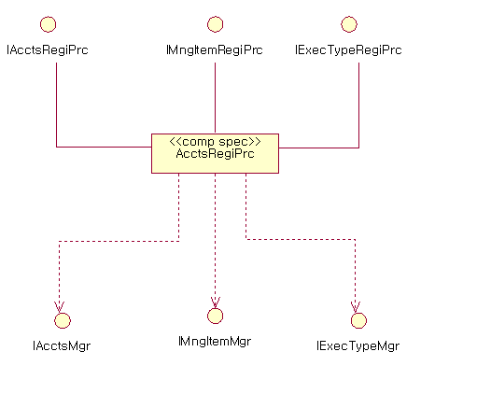

인터페이스 명세서

제공 인터페이스 목록

IAcctsRegiPrc

설명
계정과목을 조회, 등록, 수정, 삭제하는 서비스를 제공한다.

인터페이스 명세 다이어그램
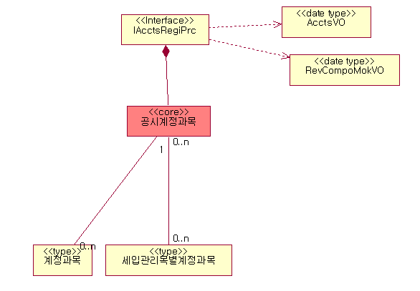

오퍼레이션 명세

findAccts
시그니처 | public AcctsVO findAccts(AcctsVO acctsVO)
설 명 | 계정과목 상세 내역을 조회한다.
사전조건 | N/A
사후조건 | N/A

findAcctsList
시그니처 | public PageVO findAcctsList(AcctsVO acctsVO)
설 명 | 계정과목 목록을 삭제한다.
사전조건 | N/A
사후조건 | N/A

createAccts
시그니처 | public void createAccts(AcctsVO acctsVO)
설 명 | 계정과목을 신규 등록한다.
사전조건 | N/A
사후조건 | N/A

updateAccts
시그니처 | public void updateAccts(AcctsVO acctsVO)
설 명 | 계정과목을 수정한다.
사전조건 | N/A
사후조건 | N/A

deleteAcctsList
시그니처 | public void deleteAcctsList(AcctsVO acctsVO)
설 명 | 계정과목 목록을 삭제한다.
사전조건 | N/A
사후조건 | N/A

findAcctsMngItemList
시그니처 | public PageVO findAcctsMngItemList(AcctsMngItemVO acctsMngItemVO)
설 명 | 계정별 관리항목을 조회한다.
사전조건 | N/A
사후조건 | N/A

createAcctsMngItem
시그니처 | public void createAcctsMngItem(AcctsMngItemVO acctsMngItemVO)
설 명 | 계정별 관리항목을 신규 등록한다.
사전조건 | N/A
사후조건 | N/A

updateAcctsMngItem
시그니처 | public void updateAcctsMngItem(AcctsMngItemVO acctsMngItemVO)
설 명 | 계정별 관리항목을 수정한다.
사전조건 | N/A
사후조건 | N/A

deleteAcctsMngItemList
시그니처 | public void deleteAcctsMngItemList(MngItemVO mngItemVO)
설 명 | 계정별 관리항목을 삭제한다
사전조건 | N/A
사후조건 | N/A

findPubAcctsList
시그니처 | public PageVO findPubAcctsList(PubAcctVO pubAcctsVO)
설 명 | 공시계정과목 목록을 조회한다.
사전조건 | N/A
사후조건 | N/A

createPubAccts
시그니처 | public void createPubAccts(PubAcctVO pubAcctsVO)
설 명 | 공시계정과목을 신규 등록한다.
사전조건 | N/A
사후조건 | N/A

updatePubAccts
시그니처 | public void updatePubAccts(PubAcctVO pubAcctsVO)
설 명 | 공시계정과목을 수정한다.
사전조건 | N/A
사후조건 | N/A

deletePubAcctsList
시그니처 | public void deletePubAcctsList(PubAcctVO pubAcctsVO)
설 명 | 공시계정과목 목록을 삭제한다.
사전조건 | N/A
사후조건 | N/A

IMngItemRegiPrc

설명
관리항목을 조회, 등록, 수정, 삭제하는 서비스를 제공한다.

인터페이스 명세 다이어그램
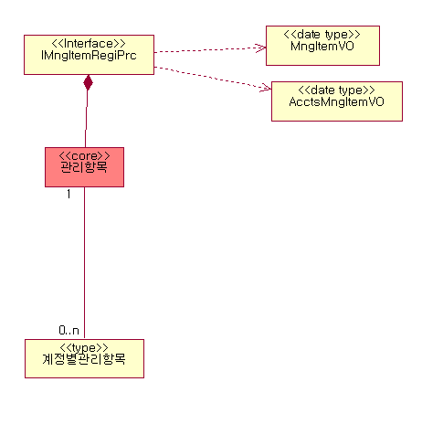

오퍼레이션 명세

findMngItem
시그니처 | public Map findMngItem(MngItemVO mngItemVO)
설 명 | 관리항목 상세 내역을 조회한다
사전조건 | N/A
사후조건 | N/A

findMngItemList
시그니처 | public PageVO findMngItemList(MngItemVO mngItemVO)
설 명 | 관리항목 목록을 조회한다
사전조건 | N/A
사후조건 | N/A

createMngItem
시그니처 | public void createMngItem(Map mngItemVOMap)
설 명 | 관리항목을 신규 등록한다.
사전조건 | N/A
사후조건 | N/A

updateMngItem
시그니처 | public void updateMngItem(Map mngItemVOMap)
설 명 | 관리항목을 수정한다
사전조건 | N/A
사후조건 | N/A

deleteMngItemList
시그니처 | public void deleteMngItemList(List mngItemVOList)
설 명 | 관리항목 목록을 삭제한다
사전조건 | N/A
사후조건 | N/A

IExecTypeRegiPrc

설명
집행유형을 조회, 등록, 수정, 삭제하는 서비스를 제공한다.

인터페이스 명세 다이어그램
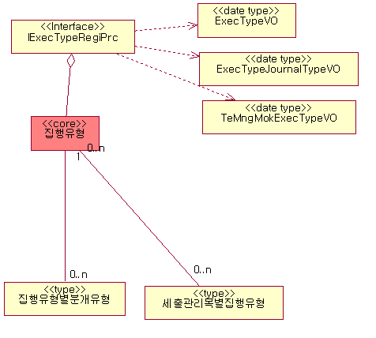

오퍼레이션 명세

findExecType
시그니처 | public Map findExecType(ExecTypeVO execTypeVo)
설 명 | 집행유형 상세 내역을 조회한다
사전조건 | N/A
사후조건 | N/A

findExecTypeList
시그니처 | public PageVO findExecTypeList(ExecTypeVO execTypeVO)
설 명 | 집행유형 목록을 조회한다
사전조건 | N/A
사후조건 | N/A

createExecType
시그니처 | public void createExecType(Map execTypeVOMap)
설 명 | 집행유형을 신규 등록한다.
사전조건 | N/A
사후조건 | N/A

updateExecType
시그니처 | public void updateExecType(Map execTypeVOMap)
설 명 | 집행유형 상세 내역을 수정한다
사전조건 | N/A
사후조건 | N/A

deleteExecTypeList
시그니처 | public void deleteExecTypeList(List execTypeV0List)
설 명 | 집행유형 목록을 삭제한다
사전조건 | N/A
사후조건 | N/A

deleteExecTypeExecJournalList
시그니처 | public void deleteExecTypeExecJournalList(ExecTypeVO execTypeVO)
설 명 | 집행유형별 분개유형을 삭제한다.
사전조건 | N/A
사후조건 | N/A

updateExecTypeExecJournal
시그니처 | public void updateExecTypeExecJournal(ExecTypeJournalTypeVO execTypeJournalTypeVO)
설 명 | 집행유형 목록을 수정한다
사전조건 | N/A
사후조건 | N/A

createExecJournalType
시그니처 | public void createExecJournalType(ExecTypeJournalTypeVO execTypeJournalTypeVO)
설 명 | 집행유형별 분개유형을 신규 등록한다.
사전조건 | N/A
사후조건 | N/A

findExecTypeExecJournalList
시그니처 | public PageVO findExecTypeExecJournalList(ExecTypeVO execTypeVO)
설 명 | 집행유형별 분개유형을 목록을 조회한다.
사전조건 | N/A
사후조건 | N/A

findTeMngMokExecTypeList
시그니처 | public PageVO findTeMngMokExecTypeList(TeMngMokExecTypeVO teMngMokExecTypeVO)
설 명 | 세출관리목별집행유형목록을 조회한다.
사전조건 | N/A
사후조건 | N/A

createTeMngMokExecType
시그니처 | public void createTeMngMokExecType(TeMngMokExecTypeVO teMngMokExecTypeVO)
설 명 | 세출관리목별집행유형을 신규등록한다.
사전조건 | N/A
사후조건 | N/A

updateTeMngMokExecType
시그니처 | public void updateTeMngMokExecType(TeMngMokExecTypeVO teMngMokExecTypeVO)
설 명 | 세출관리목별집행유형을 수정한다.
사전조건 | N/A
사후조건 | N/A

시스템 컴포넌트 :BgtRelCdPrc

설명
예산과목코드를 조회, 등록, 수정, 삭제하는 서비스를 제공한다.

컴포넌트 컨텍스트 다이어그램
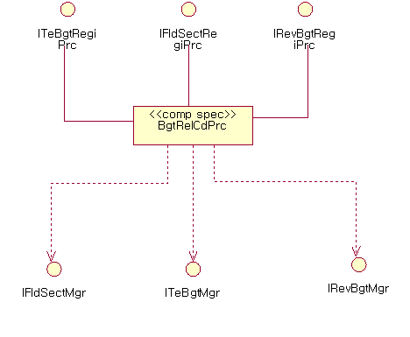

인터페이스 명세서

제공 인터페이스 목록

IFldSectRegiPrc

설명
예산과목(분야,부문) 코드를 조회, 등록, 수정, 삭제하는 서비스를 제공한다.

인터페이스 명세 다이어그램
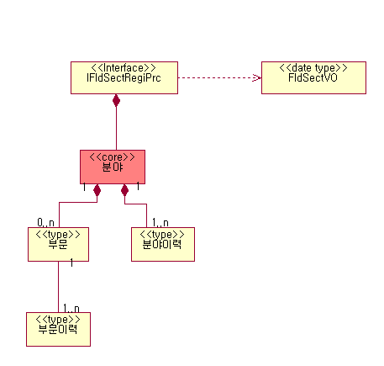

오퍼레이션 명세

findFldSectList
시그니처 | public List findFldSectList(FldSectVO fldSectVO)
설 명 | 분야 목록을 조회한다.
사전조건 | N/A
사후조건 | N/A

saveFldSectList
시그니처 | public void saveFldSectList(List fldSectVOList)
설 명 | 분야 목록을 신규등록,수정,삭제한다.
사전조건 | N/A
사후조건 | N/A

ITeBgtRegiPrc

설명
세출예산과목(목분류/편성목/관리목)을 조회, 등록, 수정, 삭제하는 서비스를 제공한다.

인터페이스 명세 다이어그램
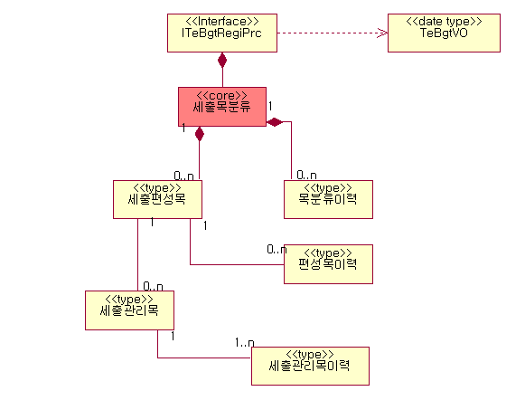

오퍼레이션 명세

findTeBgtList
시그니처 | public List findTeBgtList(TeBgtVO teBgtVO)
설 명 | 편성목 목록을 조회한다.
사전조건 | N/A
사후조건 | N/A

saveTeBgtList
시그니처 | public void saveTeBgtList(List teBgtVOList)
설 명 | 편성목 목록을 신규등록,수정,삭제한다.
사전조건 | N/A
사후조건 | N/A

IRevBgtRegiPrc

설명
세입예산코드를 조회, 등록, 수정, 삭제하는 서비스를 제공한다.

인터페이스 명세 다이어그램
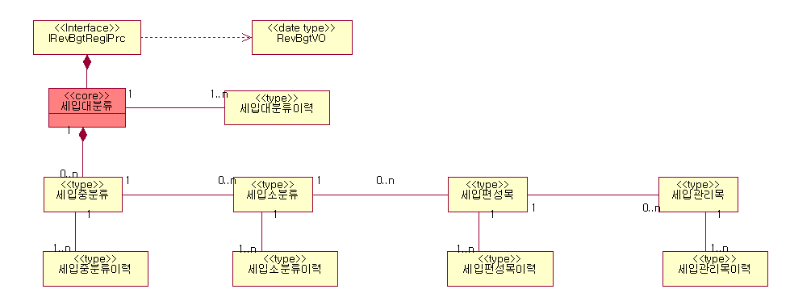

오퍼레이션 명세

saveRevBgtList
시그니처 | public void saveRevBgtList(List revBgtVOList)
설 명 | 대분류 목록을 신규등록,수정,삭제한다.
사전조건 | N/A
사후조건 | N/A

findRevBgtList
시그니처 | public List findRevBgtList(RevBgtVO revBgtVO)
설 명 | 대분류 목록을 조회한다.
사전조건 | N/A
사후조건 | N/A

시스템 컴포넌트 :CommCdRegiPrc

설명
공통코드를 조회, 등록, 수정, 삭제하는 서비스를 제공한다.

컴포넌트 컨텍스트 다이어그램
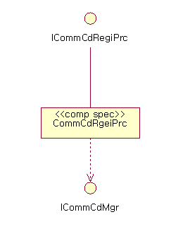

인터페이스 명세서

제공 인터페이스 목록

ICommCdRegiPrc

설명
공통분류코드와 공통상세코드를 조회, 등록, 수정, 삭제하는 서비스를 제공한다.

인터페이스 명세 다이어그램
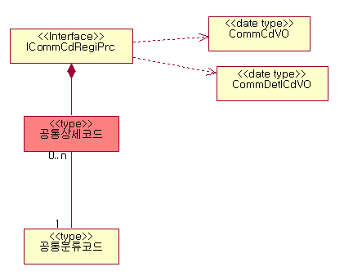

오퍼레이션 명세

createCommCd
시그니처 | public void createCommCd(CommCdVO commCdVO)
설 명 | 공통코드를 목록을 신규 등록한다.
사전조건 | N/A
사후조건 | N/A

findCommCdList
시그니처 | public PageVO findCommCdList(CommCdVO commCdVO)
설 명 | 공통코드를 목록을 조회한다.
사전조건 | N/A
사후조건 | N/A

findCommCd
시그니처 | public void findCommCd(CommCdVO commCdVO)
설 명 | 공통코드를 조회한다.
사전조건 | N/A
사후조건 | N/A

deleteCommCdList
시그니처 | public void deleteCommCdList(List commCdList)
설 명 | 공통코드를 목록을 삭제한다.
사전조건 | N/A
사후조건 | N/A

updateCommCd
시그니처 | public void updateCommCd(CommCdVO commCdVO)
설 명 | 공통코드를 목록을 수정한다.
사전조건 | N/A
사후조건 | N/A

findCommDetlCdList
시그니처 | public List findCommDetlCdList(CommDetlCdVO commDetlCdVO)
설 명 | 공통코드상세 목록을 조회한다.
사전조건 | N/A
사후조건 | N/A

saveCommDetlCdList
시그니처 | public void saveCommDetlCdList(List commDetlCdVOList)
설 명 | 공통코드상세 목록을 저장한다.
사전조건 | N/A
사후조건 | N/A

시스템 컴포넌트 :DeptRegiPrc

설명
부서코드/회계관직/관서를 조회, 등록, 수정, 삭제하는 서비스를 제공한다.

컴포넌트 컨텍스트 다이어그램
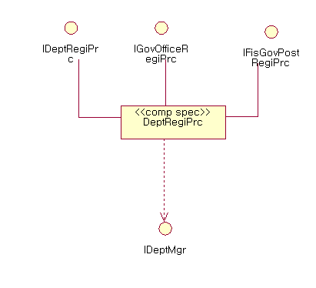

인터페이스 명세서

제공 인터페이스 목록

IDeptRegiPrc

설명
부서를 조회, 등록, 수정, 삭제하는 서비스를 제공한다.

인터페이스 명세 다이어그램
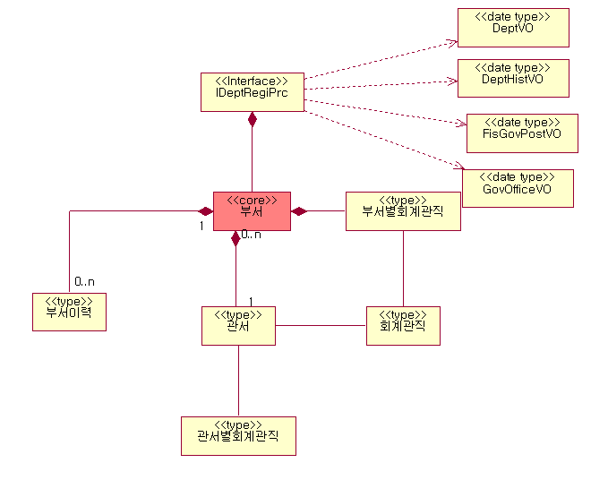

오퍼레이션 명세

findDept
시그니처 | public DeptVO findDept(String deptCd)
설 명 | 부서코드를 상세 조회한다.
사전조건 | N/A
사후조건 | N/A

findDeptList
시그니처 | public PageVO findDeptList(DeptVO deptVO)
설 명 | 부서코드 목록을 조회한다.
사전조건 | N/A
사후조건 | N/A

createDept
시그니처 | public void createDept(DeptVO deptVO)
설 명 | 부서코드 목록을 신규 등록한다.
사전조건 | N/A
사후조건 | N/A

updateDept
시그니처 | public void updateDept(DeptVO deptVO)
설 명 | 부서코드 목록을 수정한다.
사전조건 | N/A
사후조건 | N/A

deleteDeptList
시그니처 | public void deleteDeptList(List deptCdList)
설 명 | 부서코드 목록을 삭제한다.
사전조건 | N/A
사후조건 | N/A

시스템 컴포넌트 :IfSnoRegiPrc

설명
항연계목을 조회, 등록, 수정, 삭제하는 서비스를 제공한다.

컴포넌트 컨텍스트 다이어그램
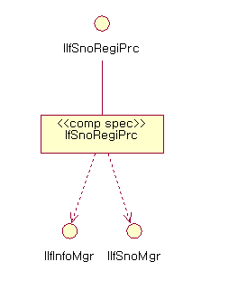

인터페이스 명세서

제공 인터페이스 목록

IIfSnoRegiPrc

설명
연계항목을 조회, 등록, 수정, 삭제하는 서비스를 제공한다.

인터페이스 명세 다이어그램
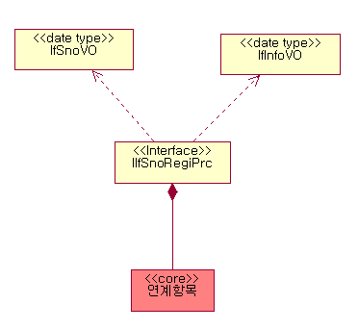

오퍼레이션 명세

createIfSno
시그니처 | public void createIfSno(IfSonVO ifSnoVO)
설 명 | 연계현황을 신규등록한다.
사전조건 | N/A
사후조건 | N/A

updateIfSno
시그니처 | public void updateIfSno(IfSonVO ifSnoVO)
설 명 | 연계현황을 수정한다.
사전조건 | N/A
사후조건 | N/A

findIfSnoList
시그니처 | public PageVO findIfSnoList(IfSonVO ifSnoVO)
설 명 | 연계현황 목록을 조회한다.
사전조건 | N/A
사후조건 | N/A

findIfSno
시그니처 | public void findIfSno(IfSonVO ifSnoVO)
설 명 | 연계현황을 조회한다.
사전조건 | N/A
사후조건 | N/A

deleteIfSnoList
시그니처 | public void deleteIfSnoList(IfSonVO ifSnoVO)
설 명 | 연계현황목록을 삭제한다.
사전조건 | N/A
사후조건 | N/A

시스템 컴포넌트 :IntegCustRegiPrc

설명
통합거래처 코드와 거래처별 계좌번호를 조회, 등록, 수정, 삭제하는 서비스를 제공한다.

컴포넌트 컨텍스트 다이어그램
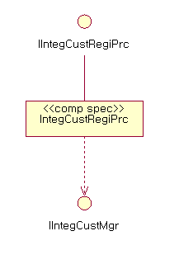

인터페이스 명세서

제공 인터페이스 목록

IIntegCustRegiPrc

설명
통합거래처 코드와 거래처별 계좌번호를 조회, 등록, 수정, 삭제하는 서비스를 제공한다.

인터페이스 명세 다이어그램
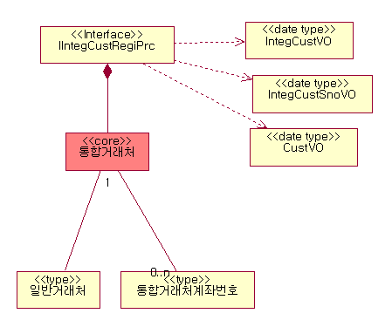

오퍼레이션 명세

createIntegCust
시그니처 | public void createIntegCust(IntegCustVO integCustVO)
설 명 | 통합거래처별 계좌번호를 신규 등록한다.
사전조건 | N/A
사후조건 | N/A

findIntegCustList
시그니처 | public PageVO findIntegCustList(IntegCustVO integCustVO)
설 명 | 통합거래처별계좌번호 목록을 조회한다.
사전조건 | N/A
사후조건 | N/A

updateIntegCust
시그니처 | public void updateIntegCust(IntegCustVO integCustVO)
설 명 | 통합거래처별계좌번호를 수정한다.
사전조건 | N/A
사후조건 | N/A

deleteIntegCustList
시그니처 | public void deleteIntegCustList(IntegCustVO integCustVO)
설 명 | 통합거래처별계좌번호를 삭제한다.
사전조건 | N/A
사후조건 | N/A

createCust
시그니처 | public void createCust(CustVO custVO)
설 명 | 일반거래처를 신규 등록한다.
사전조건 | N/A
사후조건 | N/A

findCustList
시그니처 | public PageVO findCustList(CustVO custVO)
설 명 | 일반거래처 목록을 조회한다.
사전조건 | N/A
사후조건 | N/A

findCust
시그니처 | public void findCust(CustVO custVO)
설 명 | 일반거래처를 조회한다.
사전조건 | N/A
사후조건 | N/A

updateCust
시그니처 | public void updateCust(CustVO custVO)
설 명 | 일반거래처를 수정한다.
사전조건 | N/A
사후조건 | N/A

deleteCustList
시그니처 | public void deleteCustList(CustVO custVO)
설 명 | 일반거래처목록을 삭제한다.
사전조건 | N/A
사후조건 | N/A

시스템 컴포넌트 :LocalGovRegiPrc

설명
자치단체 코드를 조회, 등록, 수정, 삭제하는 서비스를 제공한다.

컴포넌트 컨텍스트 다이어그램
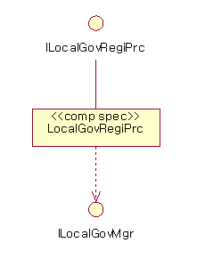

인터페이스 명세서

제공 인터페이스 목록

ILocalGovRegiPrc

설명
자치단체 코드를 조회, 등록, 수정, 삭제하는 서비스를 제공한다.

인터페이스 명세 다이어그램
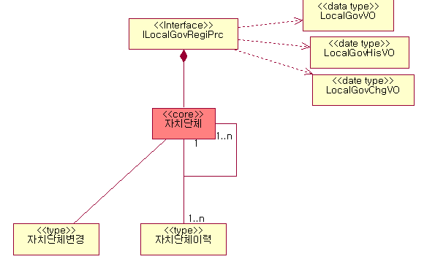

오퍼레이션 명세

createLocalGov
시그니처 | public void createLocalGov(LocalGovVO localGovVO)
설 명 | 자치단체를 신규 등록한다.
사전조건 | N/A
사후조건 | N/A

findLocalGovList
시그니처 | public List findLocalGovList(LocalGovVO localGovVO)
설 명 | 자치단체 목록을 조회한다.
사전조건 | N/A
사후조건 | N/A

deleteLocalGovList
시그니처 | public void deleteLocalGovList(List localGovList)
설 명 | 자치단체를 삭제한다.
사전조건 | N/A
사후조건 | N/A

updateLocalGov
시그니처 | public void updateLocalGov(LocalGovVO localGovVO)
설 명 | 자치단체를 수정한다.
사전조건 | N/A
사후조건 | N/A

findLocalGov
시그니처 | public void findLocalGov(LocalGovVO localGovVO)
설 명 | 자치단체를 조회한다.
사전조건 | N/A
사후조건 | N/A

시스템 컴포넌트 :OthBaseCdRegiPrc

설명
기타기준코드를 조회, 등록, 수정, 삭제하는 서비스를 제공한다.

컴포넌트 컨텍스트 다이어그램
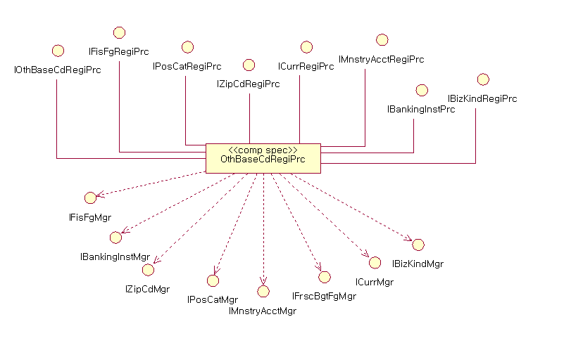

인터페이스 명세서

제공 인터페이스 목록

IFisFgRegiPrc

설명
회계구분코드를 조회, 등록, 수정, 삭제하는 서비스를 제공한다.

인터페이스 명세 다이어그램
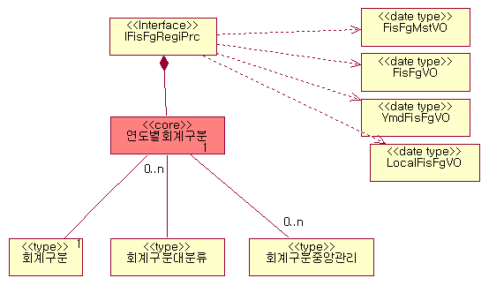

오퍼레이션 명세

saveFisFgMstList
시그니처 | public void saveFisFgMstList(FisFgMstVO fisFgMstVO)
설 명 | 회계구분대분류코드를 저장한다.
사전조건 | N/A
사후조건 | N/A

findLocalFisFgList
시그니처 | public List findLocalFisFgList(LocalFisFgVO localFisFgVO)
설 명 | 자치단체별 회계구분코드목록을 조회한다.
사전조건 | N/A
사후조건 | N/A

saveFisFgList
시그니처 | public void saveFisFgList(FisFgVO fisFgVO)
설 명 | 회계구분코드를 저장한다.
사전조건 | N/A
사후조건 | N/A

findFisFgList
시그니처 | public List findFisFgList(FisFgVO fisFgVO)
설 명 | 회계구분코드를 조회한다.
사전조건 | N/A
사후조건 | N/A

findFisFgMstList
시그니처 | public List findFisFgMstList(FisFgMstVO fisFgMstVO)
설 명 | 회계구분대분류 목록을 조회한다.
사전조건 | N/A
사후조건 | N/A

saveYmdFisFgList
시그니처 | public void saveYmdFisFgList(YmdFisFgVO ymdFisFgVO)
설 명 | 연도별 회계구분코드를 저장한다.
사전조건 | N/A
사후조건 | N/A

findYmdFisFgList
시그니처 | public List findYmdFisFgList(YmdFisFgVO ymdFisFgVO)
설 명 | 연도별 회계구분코드를 조회한다.
사전조건 | N/A
사후조건 | N/A

IPosCatRegiPrc

설명
직종/직급을 조회, 등록, 수정, 삭제하는 서비스를 제공한다.

인터페이스 명세 다이어그램
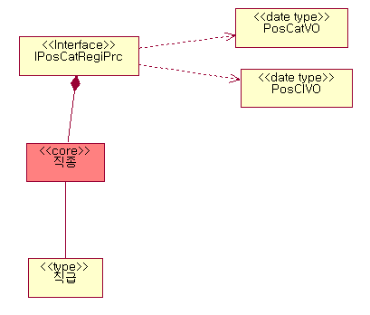

오퍼레이션 명세

savePosList
시그니처 | public void savePosList(PosVO posVO)
설 명 | 업종목록을 신규 등록,수정, 삭제한다
사전조건 | N/A
사후조건 | N/A

findPosList
시그니처 | public void findPosList(PosVO posVO)
설 명 | 업종목록을 조회한다
사전조건 | N/A
사후조건 | N/A

saveCatList
시그니처 | public void saveCatList(CatVO catVO)
설 명 | 업태목록을 신규 등록,수정, 삭제한다
사전조건 | N/A
사후조건 | N/A

findCatList
시그니처 | public list findCatList(CatVO catVO)
설 명 | 업태목록을 조회한다
사전조건 | N/A
사후조건 | N/A

IZipCdRegiPrc

설명
우편번호를 조회, 등록, 수정, 삭제하는 서비스를 제공한다.

인터페이스 명세 다이어그램
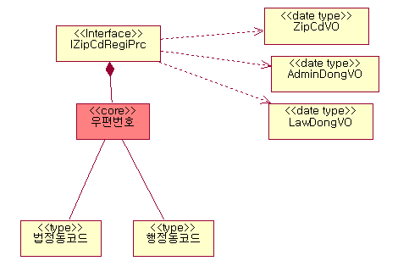

오퍼레이션 명세

findZipCdList
시그니처 | public List findZipCdList(ZipCdVO zipCdVO)
설 명 | 우편번호를 조회한다.
사전조건 | N/A
사후조건 | N/A

findLawDongList
시그니처 | public List findLawDongList(LawDongVO lawDongVO)
설 명 | 법정동목록을 조회한다.
사전조건 | N/A
사후조건 | N/A

findAdminDongList
시그니처 | public List findAdminDongList(AdminDongVO adminDongVO)
설 명 | 행정동목록을 조회한다.
사전조건 | N/A
사후조건 | N/A

IMnstryAcctRegiPrc

설명
소관/위원회를 조회, 등록, 수정, 삭제하는 서비스를 제공한다.

인터페이스 명세 다이어그램
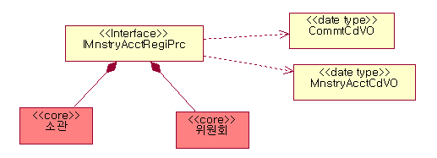

오퍼레이션 명세

findMnstryAcctList
시그니처 | public List findMnstryAcctList(MnstryAcctVO mnstryAcctVO)
설 명 | 소관코드를 조회한다.
사전조건 | N/A
사후조건 | N/A

saveMnstryAcctList
시그니처 | public void saveMnstryAcctList(MnstryAcctVO mnstryAcctVO)
설 명 | 소관코드를 신규 등록한다.
사전조건 | N/A
사후조건 | N/A

findCommtList
시그니처 | public List findCommtList(CommtVO commtVO)
설 명 | 위원회 목록을 조회한다.
사전조건 | N/A
사후조건 | N/A

saveCommtList
시그니처 | public void saveCommtList(CommtVO commtVO)
설 명 | 위원회 목록을 신규 등록한다.
사전조건 | N/A
사후조건 | N/A

IBankingInstPrc

설명
금융기관 정보를 조회, 등록, 수정, 삭제하는 서비스를 제공한다.

인터페이스 명세 다이어그램
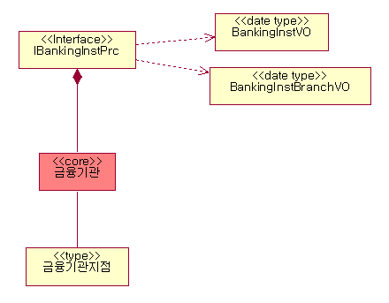

오퍼레이션 명세

saveBankingInstList
시그니처 | public void saveBankingInstList(BankingInstVO bankingInstVO)
설 명 | 금융기관목록을 저장한다.
사전조건 | N/A
사후조건 | N/A

findBankingInstList
시그니처 | public list findBankingInstList(BankingInstVO bankingInstVO)
설 명 | 금융기관목록을 조회한다.
사전조건 | N/A
사후조건 | N/A

saveBankingInstBranchList
시그니처 | public void saveBankingInstBranchList(BankingInstBranchVO bankingInstBranchVO)
설 명 | 금융기관지점목록을 저장한다.
사전조건 | N/A
사후조건 | N/A

findBankingInstBranchList
시그니처 | public List findBankingInstBranchList(BankingInstBranchVO bankingInstBranchVO)
설 명 | 금융기관지점목록을 조회한다.
사전조건 | N/A
사후조건 | N/A

IBizKindRegiPrc

설명
업종/업태를 조회, 등록, 수정, 삭제하는 서비스를 제공한다.

인터페이스 명세 다이어그램
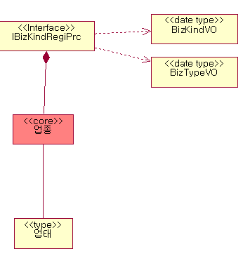

오퍼레이션 명세

saveBizList
시그니처 | public void saveBizList(BizVO bizVO)
설 명 | 업종목록을 저장한다.
사전조건 | N/A
사후조건 | N/A

findBizList
시그니처 | public list findBizList(BizVO bizVO)
설 명 | 업종목록을 조회한다.
사전조건 | N/A
사후조건 | N/A

saveKindList
시그니처 | public void saveKindList(KindVO kindVO)
설 명 | 업태목록을 저장한다.
사전조건 | N/A
사후조건 | N/A

findKindList
시그니처 | public list findKindList(KindVO kindVO)
설 명 | 업태목록을 조회한다.
사전조건 | N/A
사후조건 | N/A

ICurrRegiPrc

설명
환율/금리를 조회, 등록하는 서비스를 제공한다.

인터페이스 명세 다이어그램
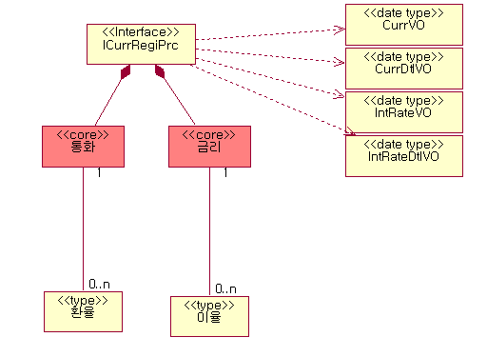

오퍼레이션 명세

findCurrList
시그니처 | public PageVO findCurrList(CurrVO currVO)
설 명 | 통화목록을 조회한다.
사전조건 | N/A
사후조건 | N/A

findCurrDtlList
시그니처 | public PageVO findCurrDtlList(CurrDtlVO currDtlVO)
설 명 | 환율목록을 조회한다.
사전조건 | N/A
사후조건 | N/A

saveInterestList
시그니처 | public void saveInterestList(InterestVO interestVO)
설 명 | 금리를 신규 등록한다.
사전조건 | N/A
사후조건 | N/A

findInterestList
시그니처 | public List findInterestList(InterestVO interestVO)
설 명 | 금리를 조회한다.
사전조건 | N/A
사후조건 | N/A

findInterestDtlList
시그니처 | public PageVO findInterestDtlList(InterestDtlVO interestDtlVO)
설 명 | 이율 목록을 조회한다.
사전조건 | N/A
사후조건 | N/A

IOthBaseCdRegiPrc

설명
기타기준 코드(재원,예산구분)를 조회, 등록, 수정, 삭제하는 서비스를 제공한다.

인터페이스 명세 다이어그램
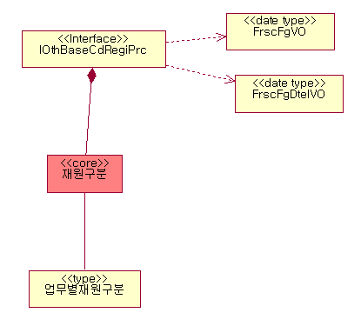

오퍼레이션 명세

createFrscFg
시그니처 | public void createFrscFg(FrscFgVO frscFgVO)
설 명 | 재원구분을 신규 등록한다
사전조건 | N/A
사후조건 | N/A

updateFrscFg
시그니처 | public void updateFrscFg(FrscFgVO frscFgVO)
설 명 | 재원구분을 수정한다
사전조건 | N/A
사후조건 | N/A

findFrscFgList
시그니처 | public List findFrscFgList(FrscFgVO frscFgVO)
설 명 | 재원구분 목록을 조회한다
사전조건 | N/A
사후조건 | N/A

deleteFrscFgList
시그니처 | public void deleteFrscFgList(FrscFgVO frscFgVO)
설 명 | 재원구분 목록을 삭제한다
사전조건 | N/A
사후조건 | N/A

createFrscFgDtel
시그니처 | public void createFrscFgDtel(FrscFgDtelListVO frscFgDtelListVO)
설 명 | 업무별 재원구분을 신규 등록한다
사전조건 | N/A
사후조건 | N/A

findFrscFgDtelList
시그니처 | public List findFrscFgDtelList(FrscFgDtelListVO frscFgDtelListVO)
설 명 | 업무별 재원구분 목록을 조회한다
사전조건 | N/A
사후조건 | N/A

updateFrscFgDtel
시그니처 | public void updateFrscFgDtel(FrscFgDtelVO frscFgDtelVO)
설 명 | 업무별 재원구분을 수정한다
사전조건 | N/A
사후조건 | N/A

시스템 컴포넌트 :BoardRegiPrc

설명
게시판 정보에 대한 관리, 서비스를 제공한다.

컴포넌트 컨텍스트 다이어그램
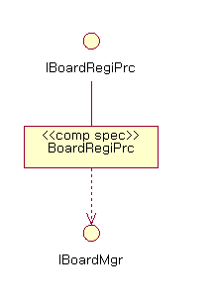

인터페이스 명세서

제공 인터페이스 목록

IBoardRegiPrc

설명
게시판을 조회, 등록, 수정, 삭제하는 서비스를 제공한다.

인터페이스 명세 다이어그램
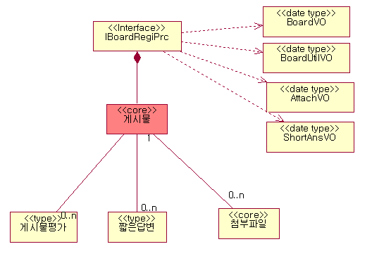

오퍼레이션 명세

createBoard
시그니처 | public void createBoard(BoardVO boardVO)
설 명 | 게시판을 신규 등록한다.
사전조건 | N/A
사후조건 | N/A

findBoardList
시그니처 | public PageVO findBoardList(BoardVO boardVO)
설 명 | 게시판 목록을 조회한다.
사전조건 | N/A
사후조건 | N/A

updateBoard
시그니처 | public void updateBoard(BoardVO boardVO)
설 명 | 게시판을 수정한다.
사전조건 | N/A
사후조건 | N/A

deleteBoardList
시그니처 | public void deleteBoardList(BoardVO boardVO)
설 명 | 게시판 목록을 삭제한다.
사전조건 | N/A
사후조건 | N/A

findBoard
시그니처 | public void findBoard(BoardVO boardVO)
설 명 | 게시판을 상세조회한다.
사전조건 | N/A
사후조건 | N/A

createUtilFunc
시그니처 | public void createUtilFunc(UtilFuncVO utilFuncVO)
설 명 | 게시물 평가를 등록한다.
사전조건 | N/A
사후조건 | N/A

시스템 컴포넌트 :MenuRegiPrc

설명
사용자/프로그램/권한을 조회, 등록, 수정, 삭제하는 서비스를 제공한다.

컴포넌트 컨텍스트 다이어그램
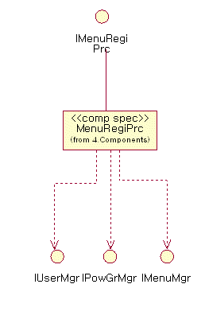

인터페이스 명세서

제공 인터페이스 목록

IMenuRegiPrc

설명
사용자/프로그램/권한을 조회, 등록, 수정, 삭제하는 서비스를 제공한다.

인터페이스 명세 다이어그램
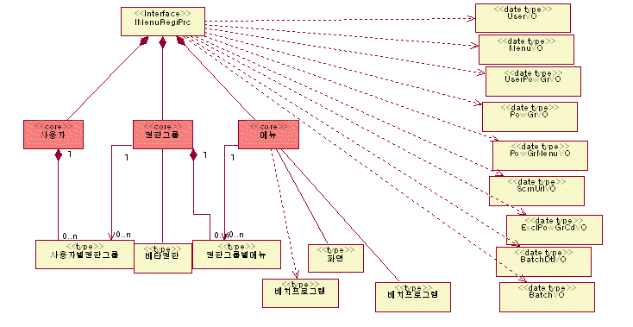

오퍼레이션 명세

findUserList
시그니처 | public PageVO findUserList(UserVO userVO)
설 명 | 사용자 목록을 조회한다.
사전조건 | N/A
사후조건 | N/A

findUser
시그니처 | public UserVO findUser(String userId)
설 명 | 사용자를 조회한다.
사전조건 | N/A
사후조건 | N/A

createUser
시그니처 | public void createUser(UserVO userVO)
설 명 | 사용자를 신규 등록한다.
사전조건 | N/A
사후조건 | N/A

updateUser
시그니처 | public void updateUser(UserVO userVO)
설 명 | 사용자를 수정한다.
사전조건 | N/A
사후조건 | N/A

deleteUserList
시그니처 | public void deleteUserList(List userIdVOList)
설 명 | 사용자 목록을 삭제한다.
사전조건 | N/A
사후조건 | N/A

findUserPowGrList
시그니처 | public List findUserPowGrList(UserPowGrVO userPowGrVO)
설 명 | 사용자별 권한그룹 목록을 조회한다.
사전조건 | N/A
사후조건 | N/A

saveUserPowGrList
시그니처 | public void saveUserPowGrList(List userPowGrVOList)
설 명 | 사용자별 권한그룹 목록을 등록, 수정 및 삭제한다.
사전조건 | N/A
사후조건 | N/A

findMenuList
시그니처 | public List findMenuList(MenuVO menuVO)
설 명 | 메뉴 목록을 조회한다.
사전조건 | N/A
사후조건 | N/A

findMenu
시그니처 | public MenuVO findMenu(String menuCd)
설 명 | 메뉴를 상세 조회한다.
사전조건 | N/A
사후조건 | N/A

createMenu
시그니처 | public void createMenu(MenuVO menuVO)
설 명 | 메뉴를 신규 등록한다.
사전조건 | N/A
사후조건 | N/A

updateMenu
시그니처 | public void updateMenu(MenuVO menuVO)
설 명 | 메뉴를 수정한다.
사전조건 | N/A
사후조건 | N/A

deleteMenuList
시그니처 | public void deleteMenuList(List menuCdVOList)
설 명 | 메뉴 목록을 삭제한다.
사전조건 | N/A
사후조건 | N/A

findPowGrList
시그니처 | public List findPowGrList(String powGrNm)
설 명 | 권한그룹 목록을 조회한다.
사전조건 | N/A
사후조건 | N/A

savePowGrList
시그니처 | public void savePowGrList(List powGrVOList)
설 명 | 권한그룹 목록을 등록, 수정 및 삭제한다.
사전조건 | N/A
사후조건 | N/A

findPowGrMenuList
시그니처 | public List findPowGrMenuList(String powGrCd)
설 명 | 권한그룹별 메뉴 목록을 조회한다.
사전조건 | N/A
사후조건 | N/A

savePowGrMenuList
시그니처 | public void savePowGrMenuList(List powGrMenuVOList)
설 명 | 권한그룹별 메뉴 목록을 등록, 수정 및 삭제한다.
사전조건 | N/A
사후조건 | N/A

findSiteMap
시그니처 | public void findSiteMap(SiteMapVO siteMapVO)
설 명 | 관련사이트를 조회한다.
사전조건 | N/A
사후조건 | N/A

findHelp
시그니처 | public void findHelp(HelpVO helpVO)
설 명 | 도움말을 조회한다.
사전조건 | N/A
사후조건 | N/A

findHelpMenuList
시그니처 | public List findHelpMenuList(HelpMenuVO helpMenuVO)
설 명 | 도움말목록을 조회한다.
사전조건 | N/A
사후조건 | N/A

findExclPowGrList
시그니처 | public List findExclPowGrList(ExclPowGrVO exclPowGrVO)
설 명 | 배타권한 목록을 조회한다.
사전조건 | N/A
사후조건 | N/A

saveExclPowGrList
시그니처 | public void saveExclPowGrList(List exclPowGrVO)
설 명 | 배타권한 목록을 등록, 수정 및 삭제한다.
사전조건 | N/A
사후조건 | N/A

findScrnUrlList
시그니처 | public List findScrnUrlList(ScrnUrlVO scrnUrlVO)
설 명 | 화면목록을 조회한다.
사전조건 | N/A
사후조건 | N/A

saveScrnUrlList
시그니처 | public void saveScrnUrlList(List scrnUrlVO)
설 명 | 화면목록을 등록, 수정 및 삭제한다.
사전조건 | N/A
사후조건 | N/A

시스템 컴포넌트 :PrivateItemRegiPrc

설명
개인화 정보에 대한 관리, 서비스를 제공한다.

컴포넌트 컨텍스트 다이어그램
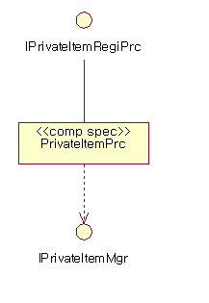

인터페이스 명세서

제공 인터페이스 목록

IPrivateItemRegiPrc

설명
개인화를 조회, 등록, 수정, 삭제하는 서비스를 제공한다.

인터페이스 명세 다이어그램
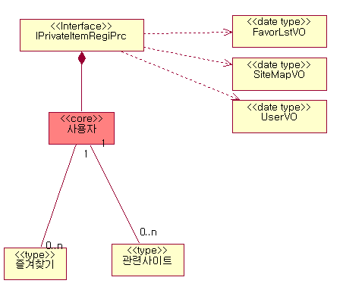

오퍼레이션 명세

findMyLinkList
시그니처 | public List findMyLinkList(MyLinkVO myLinkVO)
설 명 | MY LINK목록을 조회한다.
사전조건 | N/A
사후조건 | N/A

saveMyLinkList
시그니처 | public void saveMyLinkList(List myLinkVOList)
설 명 | MY LINK목록을 저장한다.
사전조건 | N/A
사후조건 | N/A

findMyHomeList
시그니처 | public List findMyHomeList(MyHomeVO myHomeVO)
설 명 | MY HOME목록을 조회한다.
사전조건 | N/A
사후조건 | N/A

saveMyHomeList
시그니처 | public void saveMyHomeList(List myHomeVOList)
설 명 | MY HOME목록을 저장한다.
사전조건 | N/A
사후조건 | N/A

findFavorLstList
시그니처 | public List findFavorLstList(FavorLstVO favorLstVO)
설 명 | 즐겨찾기목록을 조회한다.
사전조건 | N/A
사후조건 | N/A

saveFavorLstList
시그니처 | public void saveFavorLstList(List favorLstVOList)
설 명 | 즐겨찾기 목록을 신규등록,수정,삭제한다.
사전조건 | N/A
사후조건 | N/A

updateUserInfo
시그니처 | public void updateUserInfo(UserInfoVO userInfoVO)
설 명 | 개인정보를 수정한다.
사전조건 | N/A
사후조건 | N/A

시스템 컴포넌트 :SetupRegiPrc

설명
Setup을 조회, 등록, 수정, 삭제하는 서비스를 제공한다.

컴포넌트 컨텍스트 다이어그램
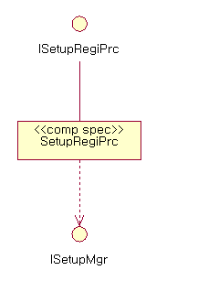

인터페이스 명세서

제공 인터페이스 목록

ISetupRegiPrc

설명
Setup을 조회, 등록, 수정, 삭제하는 서비스를 제공한다.

인터페이스 명세 다이어그램
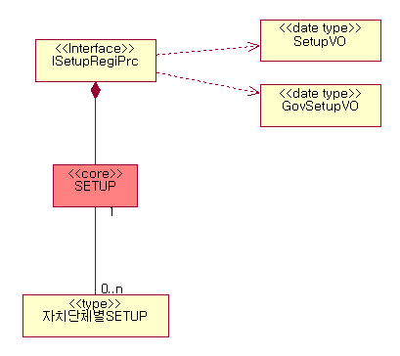

오퍼레이션 명세

createLocalGovSetup
시그니처 | public void createLocalGovSetup(LocalGovSetupVO localGovSetupVO)
설 명 | 자치단체별 Setup을 신규 등록한다.
사전조건 | N/A
사후조건 | N/A

findLocalGovSetupList
시그니처 | public PageVO findLocalGovSetupList(LocalGovSetupVO localGovSetupVO)
설 명 | 자치단체별 Setup 목록을 조회한다.
사전조건 | N/A
사후조건 | N/A

findLocalGovSetup
시그니처 | public void findLocalGovSetup(LocalGovSetupVO localGovSetupVO)
설 명 | 자치단체별 Setup 상세 내역을 조회한다.
사전조건 | N/A
사후조건 | N/A

updateLocalGovSetup
시그니처 | public void updateLocalGovSetup(LocalGovSetupVO localGovSetupVO)
설 명 | 자치단체별 Setup을 수정한다.
사전조건 | N/A
사후조건 | N/A

createSetup
시그니처 | public void createSetup(SetupVO setupVO)
설 명 | Setup을 신규등록한다.
사전조건 | N/A
사후조건 | N/A

updateSetup
시그니처 | public void updateSetup(SetupVO setupVO)
설 명 | Setup을 수정한다.
사전조건 | N/A
사후조건 | N/A

findSetupList
시그니처 | public PageVO findSetupList(SetupVO setupVO)
설 명 | Setup목록을 조회한다.
사전조건 | N/A
사후조건 | N/A

시스템 컴포넌트 :SystemCommRegiPrc

설명
시스템 공통코드를 조회, 등록, 수정, 삭제하는 서비스를 제공한다.

컴포넌트 컨텍스트 다이어그램
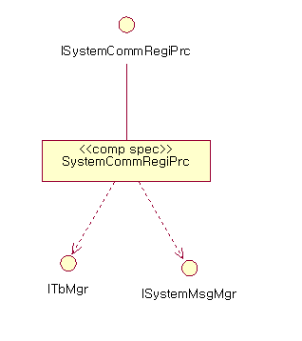

인터페이스 명세서

제공 인터페이스 목록

ISystemCommRegiPrc

설명
시스템 공통코드를 조회, 등록, 수정, 삭제하는 서비스를 제공한다.

인터페이스 명세 다이어그램
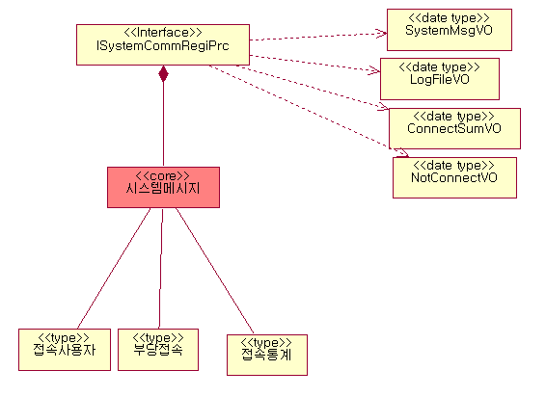

오퍼레이션 명세

findTbList
시그니처 | public List findTbList(TbVO tbVO)
설 명 | 테이블정보 목록을 조회한다.
사전조건 | N/A
사후조건 | N/A

findTb
시그니처 | public void findTb(TbVO tbVO)
설 명 | 테이블정보를 상세조회한다.
사전조건 | N/A
사후조건 | N/A

saveSystemMsgList
시그니처 | public List saveSystemMsgList(List systemMsgVOList)
설 명 | 시스템메세지를 신규 등록,.저장,삭제한다.
사전조건 | N/A
사후조건 | N/A

findSystemMsgList
시그니처 | public void findSystemMsgList(SystemMsgVO systemMsgVO)
설 명 | 시스템메세지 목록을 삭제한다.
사전조건 | N/A
사후조건 | N/A

findConnectSumList
시그니처 | public List findConnectSumList(ConnectSumVO connectSumVO)
설 명 | 접속통계 목록을 조회한다.
사전조건 | N/A
사후조건 | N/A

findNotConnectSumList
시그니처 | public List findNotConnectSumList(NotConnectSumVO notConnectSumVO)
설 명 | 부당접속통계 목록을 조회한다.
사전조건 | N/A
사후조건 | N/A

findConnectUserList
시그니처 | public List findConnectUserList(ConnectUserVO connectUserVO)
설 명 | 접속사용자 목록을 조회한다.
사전조건 | N/A
사후조건 | N/A

비즈니스 컴포넌트 :TeBgtMgr

설명
예산과목(목분류/편성목/관리목) 코드를 조회, 등록, 수정, 삭제하는 서비스를 제공한다.

컴포넌트 컨텍스트 다이어그램
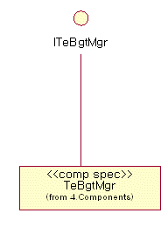

인터페이스 명세서

제공 인터페이스 목록

ITeBgtMgr

설명
세출예산 편성목 정보에 대한 관리, 서비스를 제공한다.

인터페이스 명세 다이어그램
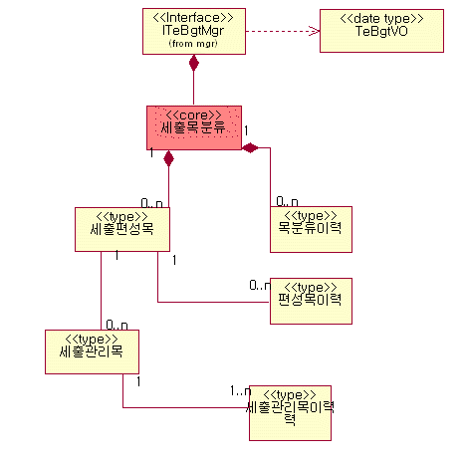

오퍼레이션 명세

findTeBgtList
시그니처 | public List findTeBgtList(teBgtVO teBgtVO)
설 명 | 성질별코드 목록을 조회한다.
사전조건 | N/A
사후조건 | N/A

saveTeBgtList
시그니처 | public void saveTeBgtList(List teBgtVOList)
설 명 | 성질별코드 목록을 신규등록,수정,삭제한다.
사전조건 | N/A
사후조건 | N/A

비즈니스 컴포넌트 :CommCdMgr

설명
공통분류코드와 공통상세코드를 조회, 등록, 수정, 삭제하는 서비스를 제공한다.

컴포넌트 컨텍스트 다이어그램
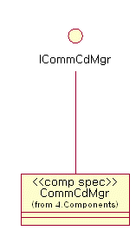

인터페이스 명세서

제공 인터페이스 목록

ICommCdMgr

설명
공통코드 정보에 대한 관리 서비스를 제공한다.

인터페이스 명세 다이어그램
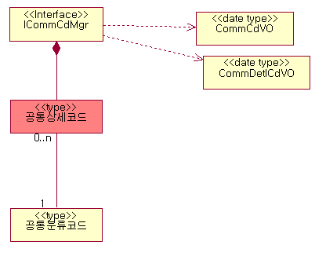

오퍼레이션 명세

createCommCd
시그니처 | public void createCommCd(CommCdVO commCdVO)
설 명 | 공통코드를 목록을 신규 등록한다.
사전조건 | N/A
사후조건 | N/A

deleteCommCdList
시그니처 | public void deleteCommCdList(List commCdList)
설 명 | 공통코드를 목록을 삭제한다.
사전조건 | N/A
사후조건 | N/A

findCommCdList
시그니처 | public PageVO findCommCdList(CommCdVO commCdVO)
설 명 | 공통코드를 목록을 조회한다.
사전조건 | N/A
사후조건 | N/A

updateCommCd
시그니처 | public void updateCommCd(CommCdVO commCdVO)
설 명 | 공통코드를 목록을 수정한다.
사전조건 | N/A
사후조건 | N/A

findCommCd
시그니처 | public void findCommCd(CommCdVO commCdVO)
설 명 | 공통상세코드를 조회한다.
사전조건 | N/A
사후조건 | N/A

saveCommDetlCdList
시그니처 | public void saveCommDetlCdList(List commDetlCdVOList)
설 명
사전조건 | N/A
사후조건 | N/A

findCommDetlCdList
시그니처 | public List findCommDetlCdList(CommDetlCdVO commDetlCdVO)
설 명
사전조건 | N/A
사후조건 | N/A

비즈니스 컴포넌트 :CurrMgr

설명
환율/금리를 조회, 등록하는 서비스를 제공한다.

컴포넌트 컨텍스트 다이어그램
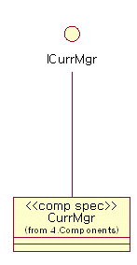

인터페이스 명세서

제공 인터페이스 목록

ICurrMgr

설명
환율/금리 정보에 대한 관리, 서비스를 제공한다.

인터페이스 명세 다이어그램
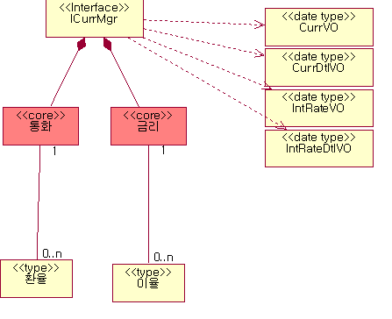

오퍼레이션 명세

findCurrList
시그니처 | public PageVO findCurrList(CurrVO currVO)
설 명 | 통화 목록을 조회한다.
사전조건 | N/A
사후조건 | N/A

findCurrDtlList
시그니처 | public PageVO findCurrDtlList(CurrDtlVO currDtlVO)
설 명 | 환율 목록을 조회한다.
사전조건 | N/A
사후조건 | N/A

saveInterestList
시그니처 | public void saveInterestList(InterestVO interestVO)
설 명 | 금리를 신규 등록한다.
사전조건 | N/A
사후조건 | N/A

findInterestList
시그니처 | public List findInterestList(InterestVO interestVO)
설 명 | 금리를 조회한다.
사전조건 | N/A
사후조건 | N/A

findInterestDtlList
시그니처 | public PageVO findInterestDtlList(InterestDtlVO interestDtlVO)
설 명 | 이율 목록을 조회한다.
사전조건 | N/A
사후조건 | N/A

비즈니스 컴포넌트 :FisFgMgr

설명
회계구분코드를 조회, 등록, 수정, 삭제하는 서비스를 제공한다.

컴포넌트 컨텍스트 다이어그램
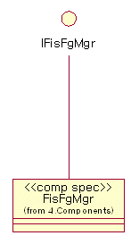

인터페이스 명세서

제공 인터페이스 목록

IFisFgMgr

설명
회계구분 정보에 대한 관리, 서비스를 제공한다.

인터페이스 명세 다이어그램
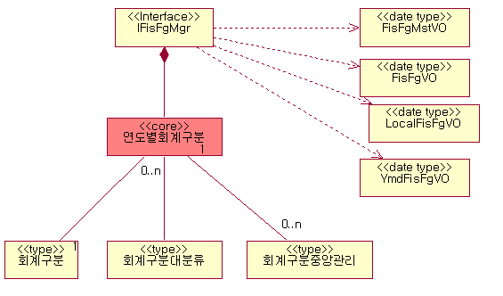

오퍼레이션 명세

findFisFgList
시그니처 | public List findFisFgList(FisFgVO fisFgVO)
설 명 | 회계구분코드를 조회한다.
사전조건 | N/A
사후조건 | N/A

saveFisFgList
시그니처 | public void saveFisFgList(FisFgVO fisFgVO)
설 명 | 회계구분코드를 신규 등록한다.
사전조건 | N/A
사후조건 | N/A

findLocalFisFgList
시그니처 | public List findLocalFisFgList(LocalFisFgVO localFisFgVO)
설 명 | 자치단체별 회계구분코드목록을 조회한다.
사전조건 | N/A
사후조건 | N/A

findYmdFisFgList
시그니처 | public List findYmdFisFgList(YmdFisFgVO ymdFisFgVO)
설 명 | 연도별 회계구분코드를 조회한다.
사전조건 | N/A
사후조건 | N/A

saveYmdFisFgList
시그니처 | public void saveYmdFisFgList(YmdFisFgVO ymdFisFgVO)
설 명 | 연도별 회계구분코드를 신규등록, 수정, 삭제한다.
사전조건 | N/A
사후조건 | N/A

findFisFgMstList
시그니처 | public List findFisFgMstList(FisFgMstVO fisFgMstVO)
설 명 | 회계구분대분류목록을 조회한다.
사전조건 | N/A
사후조건 | N/A

saveFisFgMstList
시그니처 | public void saveFisFgMstList(FisFgMstVO fisFgMstVO)
설 명 | 회계구분대분류목록을 저장한다.
사전조건 | N/A
사후조건 | N/A

비즈니스 컴포넌트 :MnstryAcctMgr

설명
소관/위원회/외부기관을 조회, 등록, 수정, 삭제하는 서비스를 제공한다.

컴포넌트 컨텍스트 다이어그램
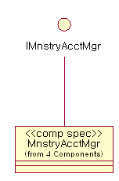

인터페이스 명세서

제공 인터페이스 목록

IMnstryAcctMgr

설명
소관/위원회 정보에 대한 관리, 서비스를 제공한다.

인터페이스 명세 다이어그램
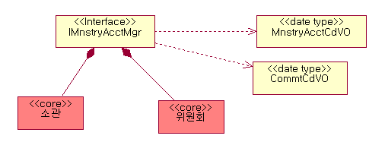

오퍼레이션 명세

findMnstryAcctList
시그니처 | public List findMnstryAcctList(MnstryAcctVO mnstryAcctVO)
설 명 | 소관코드를 조회한다.
사전조건 | N/A
사후조건 | N/A

saveMnstryAcctList
시그니처 | public void saveMnstryAcctList(MnstryAcctVO mnstryAcctVO)
설 명 | 소관코드를 신규 등록한다.
사전조건 | N/A
사후조건 | N/A

findCommtList
시그니처 | public List findCommtList(CommtVO commtVO)
설 명 | 위원회 목록을 삭제한다.
사전조건 | N/A
사후조건 | N/A

saveCommtList
시그니처 | public void saveCommtList(CommtVO commtVO)
설 명 | 위원회 목록을 신규 등록한다.
사전조건 | N/A
사후조건 | N/A

비즈니스 컴포넌트 :FldSectMgr

설명
세출예산과목(분야/부문)을 조회, 등록, 수정, 삭제하는 서비스를 제공한다.

컴포넌트 컨텍스트 다이어그램
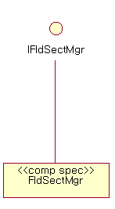

인터페이스 명세서

제공 인터페이스 목록

IFldSectMgr

설명
기능별코드관리 정보에 대한 관리, 서비스를 제공한다.

인터페이스 명세 다이어그램
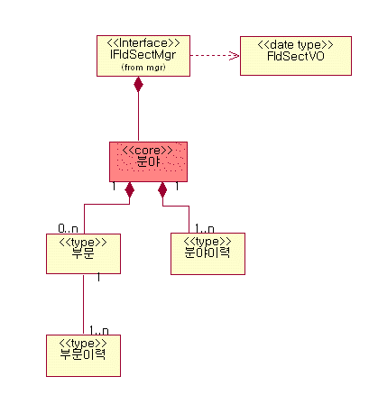

오퍼레이션 명세

saveFldSectList
시그니처 | public void saveFldSectList(List fldSectVOList)
설 명 | 분야 목록을 신규등록,수정,삭제한다.
사전조건 | N/A
사후조건 | N/A

findFldSectList
시그니처 | public List findFldSectList(FldSectVO fldSectVO)
설 명 | 분야 목록을 조회한다.
사전조건 | N/A
사후조건 | N/A

비즈니스 컴포넌트 :RevBgtMgr

설명
세입예산코드를 조회, 등록, 수정, 삭제하는 서비스를 제공한다.

컴포넌트 컨텍스트 다이어그램
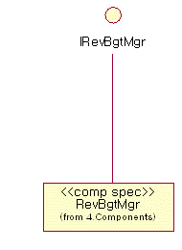

인터페이스 명세서

제공 인터페이스 목록

IRevBgtMgr

설명
세입예산과목 정보에 대한 관리, 서비스를 제공한다.

인터페이스 명세 다이어그램
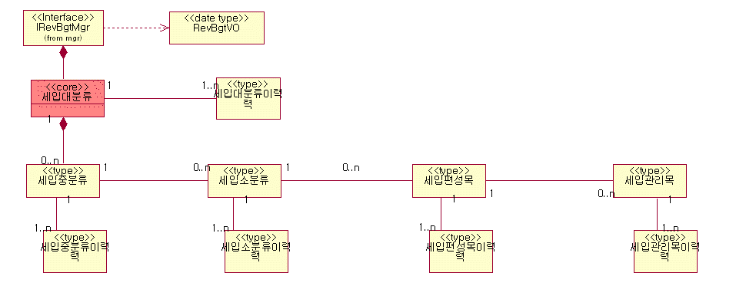

오퍼레이션 명세

findRevBgtList
시그니처 | public List findRevBgtList(RevBgtVO revBgtVO)
설 명 | 대분류 목록을 조회한다.
사전조건 | N/A
사후조건 | N/A

saveRevBgtList
시그니처 | public void saveRevBgtList(List revBgtVOList)
설 명 | 대분류 목록을 신규등록,수정,삭제한다.
사전조건 | N/A
사후조건 | N/A

비즈니스 컴포넌트 :IntegCustMgr

설명
통합거래처 코드와 거래처별 계좌번호를 조회, 등록, 수정, 삭제하는 서비스를 제공한다.

컴포넌트 컨텍스트 다이어그램
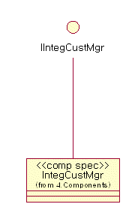

인터페이스 명세서

제공 인터페이스 목록

IIntegCustMgr

설명
통합거래처 정보에 대한 관리, 서비스를 제공한다.

인터페이스 명세 다이어그램
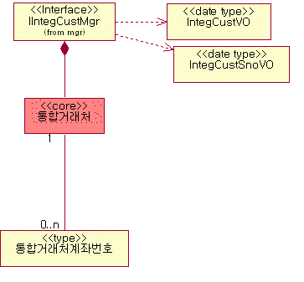

오퍼레이션 명세

createIntegCust
시그니처 | public void createIntegCust(IntegCustVO integCustVO)
설 명 | 통합거래처를 신규 등록한다.
사전조건 | N/A
사후조건 | N/A

findIntegCustList
시그니처 | public PageVO findIntegCustList(IntegCustVO integCustVO)
설 명 | 통합거래처목록을 조회한다.
사전조건 | N/A
사후조건 | N/A

updateIntegCust
시그니처 | public void updateIntegCust(IntegCustVO integCustVO)
설 명 | 통합거래처를 수정한다.
사전조건 | N/A
사후조건 | N/A

deleteIntegCustList
시그니처 | public void deleteIntegCustList(IntegCustVO integCustVO)
설 명 | 통합거래처를 삭제한다.
사전조건 | N/A
사후조건 | N/A

createCust
시그니처 | public void createCust(CustVO custVO)
설 명 | 일반거래처를 신규 등록한다.
사전조건 | N/A
사후조건 | N/A

findCustList
시그니처 | public PageVO findCustList(CustVO custVO)
설 명 | 일반거래처 목록을 조회한다.
사전조건 | N/A
사후조건 | N/A

findCust
시그니처 | public void findCust(CustVO custVO)
설 명 | 일반거래처를 조회한다.
사전조건 | N/A
사후조건 | N/A

updateCust
시그니처 | public void updateCust(CustVO custVO)
설 명 | 일반거래처를 수정한다.
사전조건 | N/A
사후조건 | N/A

deleteCustList
시그니처 | public void deleteCustList(CustVO custVO)
설 명 | 일반거래처목록을 삭제한다.
사전조건 | N/A
사후조건 | N/A

비즈니스 컴포넌트 :ZipCdMgr

설명
우편번호를 조회, 등록, 수정, 삭제하는 서비스를 제공한다.

컴포넌트 컨텍스트 다이어그램
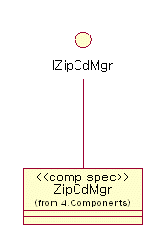

인터페이스 명세서

제공 인터페이스 목록

IZipCdMgr

설명
우편번호,행정동,법정동 정보에 대한 관리, 서비스를 제공한다.

인터페이스 명세 다이어그램
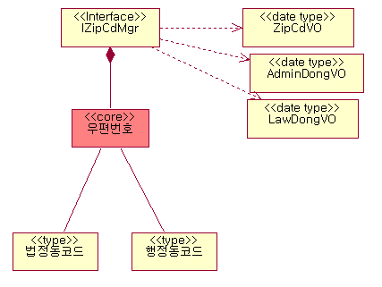

오퍼레이션 명세

findZipCdList
시그니처 | public PageVO findZipCdList(ZipCdVO zipCdVO)
설 명 | 우편번호를 조회한다.
사전조건 | N/A
사후조건 | N/A

findLawDongList
시그니처 | public PageVO findLawDongList(LawDongVO lawDongVO)
설 명 | 법정동목록을 조회한다.
사전조건 | N/A
사후조건 | N/A

findAdminDongList
시그니처 | public PageVO findAdminDongList(AdminDongVO adminDongVO)
설 명 | 행정동목록을 조회한다.
사전조건 | N/A
사후조건 | N/A

비즈니스 컴포넌트 :FrscBgtFgMgr

설명
재원, 예산 구분을 조회, 등록, 수정, 삭제하는 서비스를 제공한다.

컴포넌트 컨텍스트 다이어그램
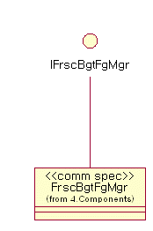

인터페이스 명세서

제공 인터페이스 목록

IFrscBgtFgMgr

설명
재원,예산구분 정보에 대한 관리, 서비스를 제공한다.

인터페이스 명세 다이어그램
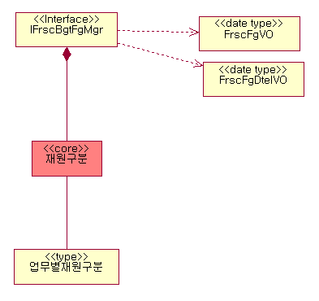

오퍼레이션 명세

createFrscFg
시그니처 | public void createFrscFg(FrscFgVO frscFgVO)
설 명 | 재원구분을 신규 등록한다
사전조건 | N/A
사후조건 | N/A

updateFrscFg
시그니처 | public void updateFrscFg(FrscFgVO frscFgVO)
설 명 | 재원구분을 수정한다
사전조건 | N/A
사후조건 | N/A

findFrscFgList
시그니처 | public List findFrscFgList(FrscFgVO frscFgVO)
설 명 | 재원구분 목록을 조회한다
사전조건 | N/A
사후조건 | N/A

deleteFrscFgList
시그니처 | public void deleteFrscFgList(FrscFgVO frscFgVO)
설 명 | 재원구분 목록을 삭제한다
사전조건 | N/A
사후조건 | N/A

createFrscFgDtel
시그니처 | public void createFrscFgDtel(FrscFgDtelVO frscFgDtelVO)
설 명 | 업무별 재원구분을 신규 등록한다
사전조건 | N/A
사후조건 | N/A

updateFrscFgDtel
시그니처 | public void updateFrscFgDtel(FrscFgDtelVO frscFgDtelVO)
설 명 | 업무별 재원구분을 수정한다
사전조건 | N/A
사후조건 | N/A

findFrscFgDtelList
시그니처 | public List findFrscFgDtelList(FrscFgDtelVO frscFgDtelVO)
설 명 | 업무별 재원구분 목록을 조회한다
사전조건 | N/A
사후조건 | N/A

비즈니스 컴포넌트 :LocalGovMgr

설명
자치단체 코드를 조회, 등록, 수정, 삭제하는 서비스를 제공한다.

컴포넌트 컨텍스트 다이어그램
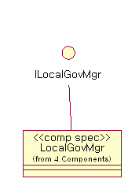

인터페이스 명세서

제공 인터페이스 목록

ILocalGovRegiPrc

설명
자치단체 코드를 조회, 등록, 수정, 삭제하는 서비스를 제공한다.

인터페이스 명세 다이어그램
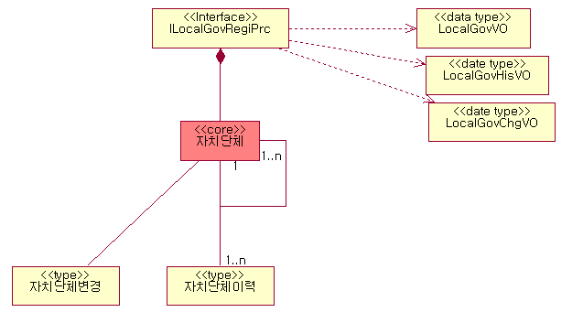

오퍼레이션 명세

createLocalGov
시그니처 | public void createLocalGov(LocalGovVO localGovVO)
설 명 | 자치단체를 신규 등록한다.
사전조건 | N/A
사후조건 | N/A

findLocalGovList
시그니처 | public List findLocalGovList(LocalGovVO localGovVO)
설 명 | 자치단체 목록을 조회한다.
사전조건 | N/A
사후조건 | N/A

deleteLocalGovList
시그니처 | public void deleteLocalGovList(List localGovList)
설 명 | 자치단체를 삭제한다.
사전조건 | N/A
사후조건 | N/A

updateLocalGov
시그니처 | public void updateLocalGov(LocalGovVO localGovVO)
설 명 | 자치단체를 수정한다.
사전조건 | N/A
사후조건 | N/A

findLocalGov
시그니처 | public void findLocalGov(LocalGovVO localGovVO)
설 명 | 자치단체를 조회한다.
사전조건 | N/A
사후조건 | N/A

비즈니스 컴포넌트 :ExecTypeMgr

설명
거래유형을 조회, 등록, 수정, 삭제하는 서비스를 제공한다.

컴포넌트 컨텍스트 다이어그램
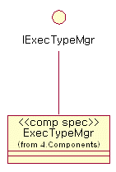

인터페이스 명세서

제공 인터페이스 목록

IExecTypeMgr

설명
집행유형 정보에 대한 관리, 서비스를 제공한다.

인터페이스 명세 다이어그램
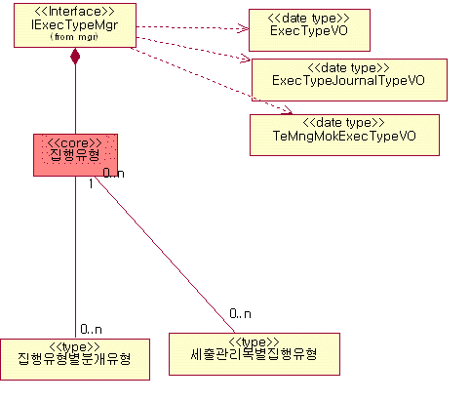

오퍼레이션 명세

findExecType
시그니처 | public Map findExecType(ExecTypeVO execTypeVO)
설 명 | 집행유형 상세 내역을 조회한다
사전조건 | N/A
사후조건 | N/A

findExecTypeList
시그니처 | public PageVO findExecTypeList(ExecTypeVO execTypeVO)
설 명 | 집행유형 목록을 조회한다
사전조건 | N/A
사후조건 | N/A

createExecType
시그니처 | public void createExecType(Map execTypeVOMap)
설 명 | 집행유형을 신규 등록한다.
사전조건 | N/A
사후조건 | N/A

updateExecType
시그니처 | public void updateExecType(Map execTypeVOMap)
설 명 | 집행유형 목록을 수정한다
사전조건 | N/A
사후조건 | N/A

deleteExecTypeList
시그니처 | public void deleteExecTypeList(List execTypeVOList)
설 명 | 집행유형 목록을 삭제한다
사전조건 | N/A
사후조건 | N/A

deleteExecTypeExecJournalList
시그니처 | public void deleteExecTypeExecJournalList(ExecTypeJournalTypeVO execTypeJournalTypeVO)
설 명 | 집행유형별 분개유형을 삭제한다.
사전조건 | N/A
사후조건 | N/A

updateExecTypeExecJournal
시그니처 | public void updateExecTypeExecJournal(ExecTypeJournalTypeVO execTypeJournalTypeVO)
설 명 | 집행유형 목록을 수정한다
사전조건 | N/A
사후조건 | N/A

createExecJournalType
시그니처 | public void createExecJournalType(ExecTypeJournalTypeVO execTypeJournalTypeVO)
설 명 | 집행유형별 분개유형을 신규 등록한다.
사전조건 | N/A
사후조건 | N/A

findExecTypeExecJournalList
시그니처 | public PageVO findExecTypeExecJournalList(ExecTypeJournalTypeVO execTypeJournalTypeVO)
설 명 | 집행유형별 분개유형목록을 조회한다.
사전조건 | N/A
사후조건 | N/A

findTeMngMokExecTypeList
시그니처 | public PageVO findTeMngMokExecTypeList(TeMngMokExecTypeVO teMngMokExecTypeVO)
설 명 | 세출관리목별집행유형목록을 조회한다.
사전조건 | N/A
사후조건 | N/A

createTeMngMokExecType
시그니처 | public void createTeMngMokExecType(TeMngMokExecTypeVO teMngMokExecTypeVO)
설 명 | 세출관리목별집행유형을 등록한다.
사전조건 | N/A
사후조건 | N/A

updateTeMngMokExecType
시그니처 | public void updateTeMngMokExecType(TeMngMokExecTypeVO teMngMokExecTypeVO)
설 명 | 세출관리목별집행유형을 수정한다.
사전조건 | N/A
사후조건 | N/A

비즈니스 컴포넌트 :AcctsMgr

설명
계정과목을 조회, 등록, 수정, 삭제하는 서비스를 제공한다.

컴포넌트 컨텍스트 다이어그램
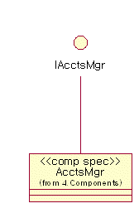

인터페이스 명세서

제공 인터페이스 목록

IAcctsMgr

설명
계정과목 정보에 대한 관리, 서비스를 제공한다.

인터페이스 명세 다이어그램
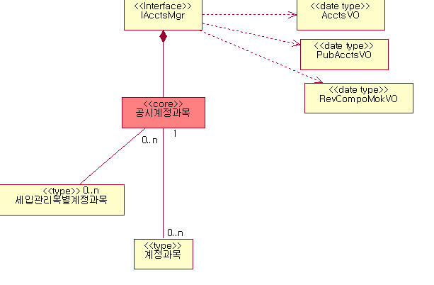

오퍼레이션 명세

findAccts
시그니처 | public AcctsVO findAccts(AcctsVO acctsVO)
설 명 | 계정과목을 조회한다.
사전조건 | N/A
사후조건 | N/A

findAcctsList
시그니처 | public PageVO findAcctsList(AcctsVO acctsVO)
설 명 | 계정과목 목록을 조회한다.
사전조건 | N/A
사후조건 | N/A

createAccts
시그니처 | public void createAccts(AcctsVO acctsVO)
설 명 | 계정과목을 신규 등록한다.
사전조건 | N/A
사후조건 | N/A

updateAccts
시그니처 | public void updateAccts(AcctsVO acctsVO)
설 명 | 계정과목을 수정한다.
사전조건 | N/A
사후조건 | N/A

deleteAcctsList
시그니처 | public void deleteAcctsList(AccstVO acctsVO)
설 명 | 계정과목 목록을 삭제한다.
사전조건 | N/A
사후조건 | N/A

createPubAccts
시그니처 | public void createPubAccts(PubAcctVO pubAcctsVO)
설 명 | 공시계정과목을 신규 등록한다.
사전조건 | N/A
사후조건 | N/A

updatePubAccts
시그니처 | public void updatePubAccts(PubAcctVO pubAcctsVO)
설 명 | 공시계정과목을 수정한다.
사전조건 | N/A
사후조건 | N/A

findPubAcctsList
시그니처 | public PageVO findPubAcctsList(PubAcctVO pubAcctsVO)
설 명 | 공시계정과목 목록을 조회한다.
사전조건 | N/A
사후조건 | N/A

deletePubAcctsList
시그니처 | public void deletePubAcctsList(PubAcctVO pubAcctsVO)
설 명 | 공시계정과목 목록을 삭제한다.
사전조건 | N/A
사후조건 | N/A

비즈니스 컴포넌트 :MngItemMgr

설명
관리항목을 조회, 등록, 수정, 삭제하는 서비스를 제공한다.

컴포넌트 컨텍스트 다이어그램
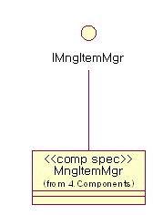

인터페이스 명세서

제공 인터페이스 목록

IMngItemMgr

설명
관리항목 정보에 대한 관리, 서비스를 제공한다.

인터페이스 명세 다이어그램
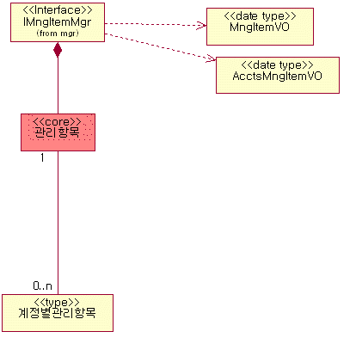

오퍼레이션 명세

findMngItem
시그니처 | public Map findMngItem(MngItemVO mngItemVO)
설 명 | 관리항목 상세 내역을 조회한다
사전조건 | N/A
사후조건 | N/A

findMngItemList
시그니처 | public PageVO findMngItemList(MngItemVO mngItemVO)
설 명 | 관리항목 목록을 조회한다
사전조건 | N/A
사후조건 | N/A

createMngItem
시그니처 | public void createMngItem(Map mngItemVOMap)
설 명 | 관리항목을 신규 등록한다.
사전조건 | N/A
사후조건 | N/A

updateMngItem
시그니처 | public void updateMngItem(Map mngItemVOMap)
설 명 | 관리항목을 수정한다
사전조건 | N/A
사후조건 | N/A

deleteMngItemList
시그니처 | public void deleteMngItemList(List mngItemVOList)
설 명 | 관리항목 목록을 삭제한다
사전조건 | N/A
사후조건 | N/A

deleteAcctsMngItemList
시그니처 | public void deleteAcctsMngItemList(AcctsMngItemVO acctsMngItemVO)
설 명 | 계정별 관리항목을 삭제한다
사전조건 | N/A
사후조건 | N/A

updateAcctsMngItem
시그니처 | public void updateAcctsMngItem(AcctsMngItemVO acctsMngItemVO)
설 명 | 계정별 관리항목을 수정한다.
사전조건 | N/A
사후조건 | N/A

createAcctsMngItem
시그니처 | public void createAcctsMngItem(AcctsMngItemVO acctsMngItemVO)
설 명 | 계정별 관리항목을 신규 등록한다.
사전조건 | N/A
사후조건 | N/A

findAcctsMngItemList
시그니처 | public PageVO findAcctsMngItemList(AcctsMngItemVO acctsMngItemVO)
설 명 | 계정별 관리항목을 조회한다.
사전조건 | N/A
사후조건 | N/A

비즈니스 컴포넌트 :DeptMgr

설명
부서코드/회계관직/관서를 조회, 등록, 수정, 삭제하는 서비스를 제공한다.

컴포넌트 컨텍스트 다이어그램
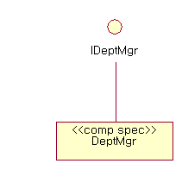

인터페이스 명세서

제공 인터페이스 목록

IDeptMgr

설명
부서, 회계관직, 관서 정보에 대한 관리 서비스를 제공한다.

인터페이스 명세 다이어그램
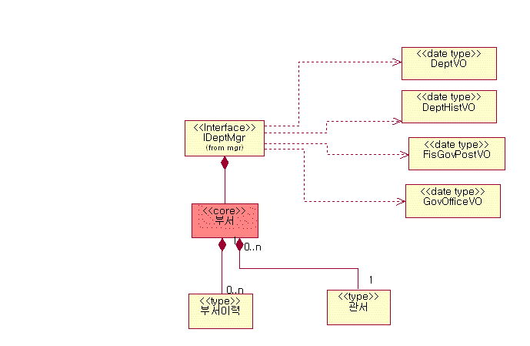

오퍼레이션 명세

findDept
시그니처 | public DeptVO findDept(String deptCd)
설 명 | 부서코드를 상세 조회한다.
사전조건 | N/A
사후조건 | N/A

findDeptList
시그니처 | public PageVO findDeptList(DeptVO deptVO)
설 명 | 부서코드 목록을 조회한다.
사전조건 | N/A
사후조건 | N/A

createDept
시그니처 | public void createDept(DeptVO deptVO)
설 명 | 부서코드 목록을 신규 등록한다.
사전조건 | N/A
사후조건 | N/A

updateDept
시그니처 | public void updateDept(DeptVO deptVO)
설 명 | 부서코드 목록을 수정한다.
사전조건 | N/A
사후조건 | N/A

deleteDeptList
시그니처 | public void deleteDeptList(List deptCdList)
설 명 | 부서코드 목록을 삭제한다.
사전조건 | N/A
사후조건 | N/A

findFisGovPostList
시그니처 | public List findFisGovPostList(String fisGovPostNm)
설 명 | 회계관직코드를 조회한다.
사전조건 | N/A
사후조건 | N/A

saveFisGovPostList
시그니처 | public void saveFisGovPostList(List fisGovPostVOList)
설 명 | 회계관직코드를 저장한다.
사전조건 | N/A
사후조건 | N/A

findGovOfficeList
시그니처 | public List findGovOfficeList(String govOfficeNm)
설 명 | 관서코드를 조회한다.
사전조건 | N/A
사후조건 | N/A

saveGovOfficeList
시그니처 | public void saveGovOfficeList(List govOfficeVOList)
설 명 | 관서코드를 저장한다.
사전조건 | N/A
사후조건 | N/A

createDeptFisGovPost
시그니처 | public void createDeptFisGovPost(DeptFisGovPost deptFisGovPostVO)
설 명 | 부서별회계관직코드를 신규 등록한다.
사전조건 | N/A
사후조건 | N/A

updateDeptFisGovPost
시그니처 | public void updateDeptFisGovPost(DeptFisGovPost deptFisGovPostVO)
설 명 | 부서별회계관직코드를 수정한다.
사전조건 | N/A
사후조건 | N/A

findDeptFisGovPostList
시그니처 | public void findDeptFisGovPostList(DeptFisGovPost deptFisGovPostVO)
설 명 | 부서별회계관직목록을 조회한다.
사전조건 | N/A
사후조건 | N/A

createGovOfficeFisGovPost
시그니처 | public void createGovOfficeFisGovPost(GovOfficeFisGovPostVO govOfficeFisGovPostVO)
설 명 | 관서별회계관직코드를 신규 등록한다.
사전조건 | N/A
사후조건 | N/A

updateGovOfficeFisGovPost
시그니처 | public void updateGovOfficeFisGovPost(GovOfficeFisGovPostVO govOfficeFisGovPostVO)
설 명 | 관서별회계관직코드를 수정한다.
사전조건 | N/A
사후조건 | N/A

findGovOfficeFisGovPostList
시그니처 | public void findGovOfficeFisGovPostList(GovOfficeFisGovPostVO govOfficeFisGovPostVO)
설 명 | 관서별회계관직목록을 조회한다.
사전조건 | N/A
사후조건 | N/A

비즈니스 컴포넌트 :BizKindMgr

설명
업종/업태를 조회, 등록, 수정, 삭제하는 서비스를 제공한다.

컴포넌트 컨텍스트 다이어그램
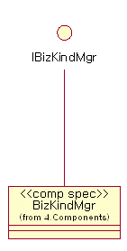

인터페이스 명세서

제공 인터페이스 목록

IBizKindMgr

설명
업종,업태 정보에 대한 관리, 서비스를 제공한다.

인터페이스 명세 다이어그램
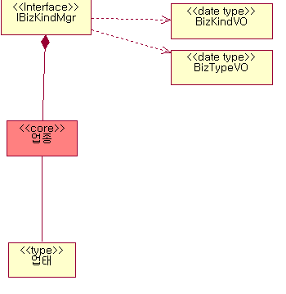

오퍼레이션 명세

saveBizList
시그니처 | public void saveBizList(BizVO bizVO)
설 명 | 업종목록을 저장한다.
사전조건 | N/A
사후조건 | N/A

findBizList
시그니처 | public List findBizList(BizVO bizVO)
설 명 | 업종목록을 조회한다.
사전조건 | N/A
사후조건 | N/A

saveKindList
시그니처 | public void saveKindList(KindVO kindVO)
설 명 | 업태목록을 저장한다.
사전조건 | N/A
사후조건 | N/A

findKindList
시그니처 | public List findKindList(KindVO kindVO)
설 명 | 업태목록을 조회한다.
사전조건 | N/A
사후조건 | N/A

비즈니스 컴포넌트 :PosCatMgr

설명
직종/직급을 조회, 등록, 수정, 삭제하는 서비스를 제공한다.

컴포넌트 컨텍스트 다이어그램
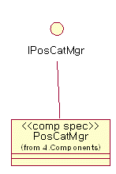

인터페이스 명세서

제공 인터페이스 목록

IPosCatMgr

설명
직종, 직급 정보에 대한 관리, 서비스를 제공한다.

인터페이스 명세 다이어그램
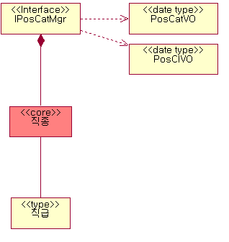

오퍼레이션 명세

savePosList
시그니처 | public void savePosList(PosVO posVO)
설 명 | 직종목록을 저장한다.
사전조건 | N/A
사후조건 | N/A

findPosList
시그니처 | public List findPosList(PosVO posVO)
설 명 | 직종목록을 조회한다.
사전조건 | N/A
사후조건 | N/A

saveCatList
시그니처 | public void saveCatList(CatVO catVO)
설 명 | 직급목록을 저장한다.
사전조건 | N/A
사후조건 | N/A

findCatList
시그니처 | public List findCatList(CatVO catVO)
설 명 | 직급목록을 조회한다.
사전조건 | N/A
사후조건 | N/A

비즈니스 컴포넌트 :BankingInstMgr

설명
금융기관을 조회, 등록, 수정, 삭제하는 서비스를 제공한다.

컴포넌트 컨텍스트 다이어그램
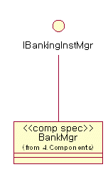

인터페이스 명세서

제공 인터페이스 목록

IBankingInstMgr

설명
금융기관 정보에 대한 관리, 서비스를 제공한다.

인터페이스 명세 다이어그램
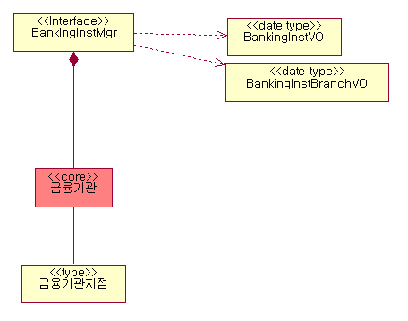

오퍼레이션 명세

saveBankingInstList
시그니처 | public void saveBankingInstList(BankingInstVO bankingInstVO)
설 명 | 금융기관목록을 저장한다.
사전조건 | N/A
사후조건 | N/A

findBankingInstList
시그니처 | public List findBankingInstList(BankingInstVO bankingInstVO)
설 명 | 금융기관목록을 조회한다.
사전조건 | N/A
사후조건 | N/A

findBankingInstBranchList
시그니처 | public List findBankingInstBranchList(BankingInstBranchVO bankingInstBranchVO)
설 명 | 금융기관지점목록을 조회한다.
사전조건 | N/A
사후조건 | N/A

saveBankingInstBranchList
시그니처 | public void saveBankingInstBranchList(BankingInstBranchVO bankingInstBranchVO)
설 명 | 금융기관지점목록을 저장한다.
사전조건 | N/A
사후조건 | N/A

비즈니스 컴포넌트 :IIfInfoMgr

설명
연계 테이블에 자료를 등록하는 서비스를 제공한다.

컴포넌트 컨텍스트 다이어그램
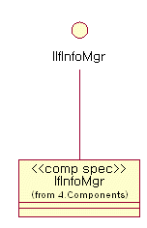

인터페이스 명세서

제공 인터페이스 목록

IIfInfoMgr

설명
연계항목을 조회, 등록, 수정, 삭제하는 서비스를 제공한다.

인터페이스 명세 다이어그램
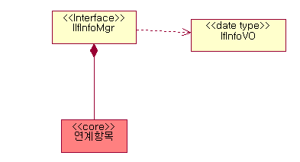

오퍼레이션 명세

createIfInfoList
시그니처 | public void createIfInfoList(List ifInfoVOList)
설 명 | 연계공통정보목록을 신규 등록한다.
사전조건 | N/A
사후조건 | N/A

비즈니스 컴포넌트 :IfISnoMgr

설명
연계항목을 조회, 등록, 수정, 삭제하는 서비스를 제공한다.

컴포넌트 컨텍스트 다이어그램
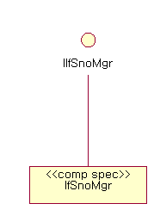

인터페이스 명세서

제공 인터페이스 목록

IIfSnoMgr

설명

인터페이스 명세 다이어그램
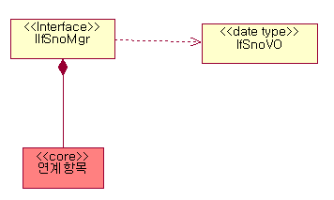

오퍼레이션 명세

createIfSno
시그니처 | public void createIfSno(IfSonVO ifSnoVO)
설 명 | 연계항목을 신규등록한다.
사전조건 | N/A
사후조건 | N/A

updateIfSno
시그니처 | public void updateIfSno(IfSonVO ifSnoVO)
설 명 | 연계항목을 수정한다.
사전조건 | N/A
사후조건 | N/A

findIfSnoList
시그니처 | public PageVO findIfSnoList(IfSonVO ifSnoVO)
설 명 | 연계항목목록을 조회한다.
사전조건 | N/A
사후조건 | N/A

findIfSno
시그니처 | public void findIfSno(IfSonVO ifSnoVO)
설 명 | 연계항목을 조회한다.
사전조건 | N/A
사후조건 | N/A

deleteIfSnoList
시그니처 | public void deleteIfSnoList(IfSonVO ifSnoVO)
설 명 | 연계항목목록을 삭제한다.
사전조건 | N/A
사후조건 | N/A

비즈니스 컴포넌트 :UserMgr

설명
사용자 정보에 대한 관리, 서비스를 제공한다.

컴포넌트 컨텍스트 다이어그램
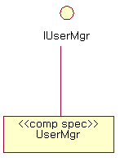

인터페이스 명세서

제공 인터페이스 목록

IUserMgr

설명
사용자 정보에 대한 관리 서비스를 제공한다.

인터페이스 명세 다이어그램
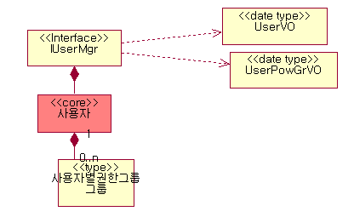

오퍼레이션 명세

findUserList
시그니처 | public PageVO findUserList(UserVO userVO)
설 명 | 사용자 목록을 조회한다.
사전조건 | N/A
사후조건 | N/A

findUser
시그니처 | public UserVO findUser(String userId)
설 명 | 사용자의 상세 내역을 조회한다.
사전조건 | N/A
사후조건 | N/A

createUser
시그니처 | public void createUser(UserVO userVO)
설 명 | 사용자를 신규 등록한다.
사전조건 | N/A
사후조건 | N/A

updateUser
시그니처 | public void updateUser(UserVO userVO)
설 명 | 사용자를 수정한다.
사전조건 | N/A
사후조건 | N/A

deleteUserList
시그니처 | public void deleteUserList(List userIdVOList)
설 명 | 사용자 목록을 삭제한다.
사전조건 | N/A
사후조건 | N/A

findUserPowGrList
시그니처 | public List findUserPowGrList(UserPowGrVO userPowGrVO)
설 명 | 사용자별 권한그룹 목록을 조회한다.
사전조건 | N/A
사후조건 | N/A

saveUserPowGrList
시그니처 | public void saveUserPowGrList(List userPowGrVOList)
설 명 | 사용자별 권한그룹 목록을 등록, 수정 및 삭제한다.
사전조건 | N/A
사후조건 | N/A

비즈니스 컴포넌트 :PowGrMgr

설명
권한별 그룹 정보에 대한 관리, 서비스를 제공한다.

컴포넌트 컨텍스트 다이어그램
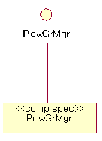

인터페이스 명세서

제공 인터페이스 목록

IPowGrMgr

설명
권한별 그룹 정보에 대한 관리 서비스를 제공한다.

인터페이스 명세 다이어그램
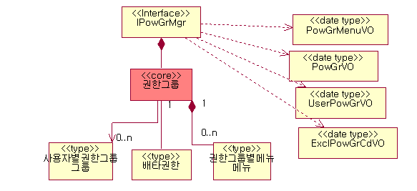

오퍼레이션 명세

findPowGrList
시그니처 | public List findPowGrList(String powGrNm)
설 명 | 권한그룹 목록을 조회한다.
사전조건 | N/A
사후조건 | N/A

savePowGrList
시그니처 | public void savePowGrList(List powGrVOList)
설 명 | 권한그룹 목록을 등록, 수정 및 삭제한다.
사전조건 | N/A
사후조건 | N/A

findPowGrMenuList
시그니처 | public List findPowGrMenuList(String powGrCd)
설 명 | 권한그룹별 메뉴 목록을 조회한다.
사전조건 | N/A
사후조건 | N/A

savePowGrMenuList
시그니처 | public void savePowGrMenuList(List powGrMenuVOList)
설 명 | 권한그룹별 메뉴 목록을 등록, 수정 및 삭제한다.
사전조건 | N/A
사후조건 | N/A

findExclPowGrList
시그니처 | public List findExclPowGrList(ExclPowGrVO exclPowGrVO)
설 명 | 배타적 권한 목록을 조회한다.
사전조건 | N/A
사후조건 | N/A

saveExclPowGrList
시그니처 | public void saveExclPowGrList(List exclPowGrVO)
설 명 | 배타적 권한목록을 등록, 수정 및 삭제한다.
사전조건 | N/A
사후조건 | N/A

비즈니스 컴포넌트 :MenuMgr

설명
메뉴 정보에 대한 관리, 서비스를 제공한다.

컴포넌트 컨텍스트 다이어그램
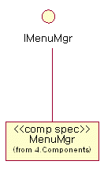

인터페이스 명세서

제공 인터페이스 목록

IMenuMgr

설명
메뉴 정보에 대한 관리 서비스를 제공한다.

인터페이스 명세 다이어그램
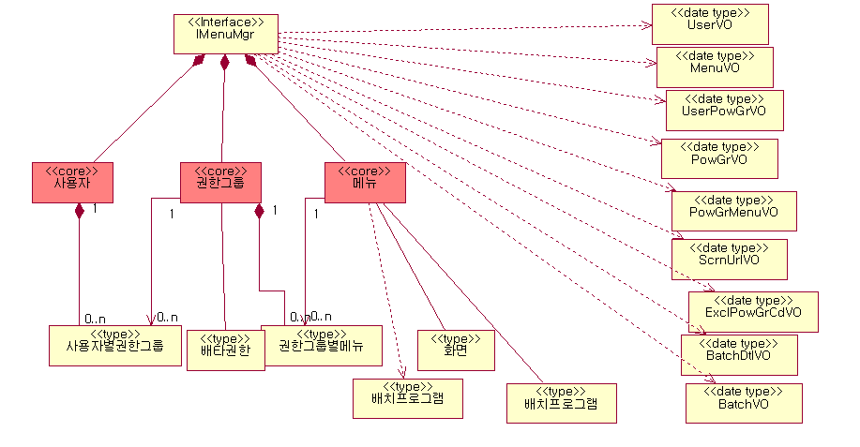

오퍼레이션 명세

findMenuList
시그니처 | public List findMenuList(MenuVO menuVO)
설 명 | 메뉴 목록을 조회한다.
사전조건 | N/A
사후조건 | N/A

findMenu
시그니처 | public MenuVO findMenu(String menuCd)
설 명 | 메뉴의 상세 내역을 조회한다.
사전조건 | N/A
사후조건 | N/A

createMenu
시그니처 | public void createMenu(MenuVO menuVO)
설 명 | 메뉴를 신규 등록한다.
사전조건 | N/A
사후조건 | N/A

updateMenu
시그니처 | public void updateMenu(MenuVO menuVO)
설 명 | 메뉴를 수정한다.
사전조건 | N/A
사후조건 | N/A

deleteMenuList
시그니처 | public void deleteMenuList(List menuCdVOList)
설 명 | 메뉴 목록을 삭제한다.
사전조건 | N/A
사후조건 | N/A

findSiteMap
시그니처 | public void findSiteMap(SiteMapVO siteMapVO)
설 명 | 사이트맵을 조회한다.
사전조건 | N/A
사후조건 | N/A

findHelp
시그니처 | public void findHelp(HelpVO helpVO)
설 명 | 도움말을 조회한다.
사전조건 | N/A
사후조건 | N/A

findHelpMenuList
시그니처 | public List findHelpMenuList(HelpMenuVO helpMenuVO)
설 명 | 도움말목록을 조회한다.
사전조건 | N/A
사후조건 | N/A

findScrnUrlList
시그니처 | public List findScrnUrlList(ScrnUrlVO scrnUrlVO)
설 명 | 화면목록을 조회한다.
사전조건 | N/A
사후조건 | N/A

saveScrnUrlList
시그니처 | public void saveScrnUrlList(List scrnUrlVO)
설 명 | 화면목록을 등록, 수정 및 삭제한다.
사전조건 | N/A
사후조건 | N/A

비즈니스 컴포넌트 :PrivateItemMgr

설명
개인화 정보에 대한 관리, 서비스를 제공한다.

컴포넌트 컨텍스트 다이어그램
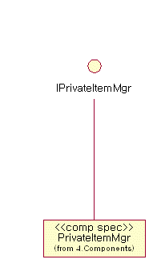

인터페이스 명세서

제공 인터페이스 목록

IPrivateItemMgr

설명
개인화 정보에 대한 관리 서비스를 제공한다.

인터페이스 명세 다이어그램
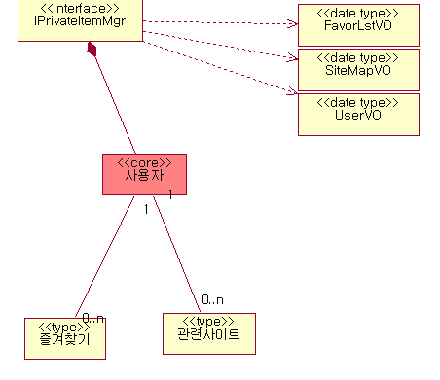

오퍼레이션 명세

updateUserInfo
시그니처 | public void updateUserInfo(UserInfoVO userInfoVO)
설 명 | 개인정보를 수정한다.
사전조건 | N/A
사후조건 | N/A

saveFavorLstList
시그니처 | public void saveFavorLstList(List favorLstVOList)
설 명 | 즐겨찾기 목록을 저장한다.
사전조건 | N/A
사후조건 | N/A

findFavorLstList
시그니처 | public List findFavorLstList(FavorLstVO favorLstVO)
설 명 | 즐겨찾기목록을 조회한다.
사전조건 | N/A
사후조건 | N/A

saveMyHomeList
시그니처 | public void saveMyHomeList(List myHomeVOList)
설 명 | MY HOME목록을 저장한다.
사전조건 | N/A
사후조건 | N/A

findMyHomeList
시그니처 | public List findMyHomeList(MyHomeVO myHomeVO)
설 명 | MY HOME목록을 조회한다.
사전조건 | N/A
사후조건 | N/A

saveMyLinkList
시그니처 | public void saveMyLinkList(List myLinkVOList)
설 명 | MY LINK목록을 저장한다.
사전조건 | N/A
사후조건 | N/A

findMyLinkList
시그니처 | public List findMyLinkList(MyLinkVO myLinkVO)
설 명 | MY LINK목록을 조회한다.
사전조건 | N/A
사후조건 | N/A

비즈니스 컴포넌트 :BoardMgr

설명
게시판 정보에 대한 관리, 서비스를 제공한다.

컴포넌트 컨텍스트 다이어그램
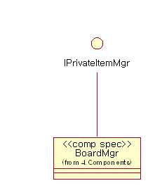

인터페이스 명세서

제공 인터페이스 목록

IBoardMgr

설명
게시판 정보에 대한 관리 서비스를 제공한다.

인터페이스 명세 다이어그램
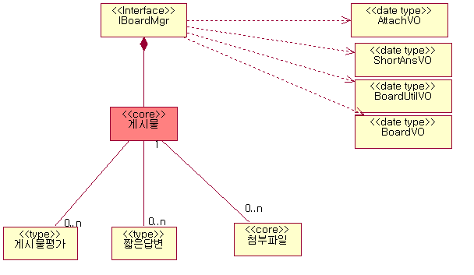

오퍼레이션 명세

createBoard
시그니처 | public void createBoard(BoardVO boardVO)
설 명 | 게시판을 신규 등록한다.
사전조건 | N/A
사후조건 | N/A

findBoardList
시그니처 | public PageVO findBoardList(BoardVO boardVO)
설 명 | 게시판 목록을 조회한다.
사전조건 | N/A
사후조건 | N/A

updateBoard
시그니처 | public void updateBoard(BoardVO boardVO)
설 명 | 게시판을 수정한다.
사전조건 | N/A
사후조건 | N/A

deleteBoardList
시그니처 | public void deleteBoardList(BoardVO boardVO)
설 명 | 게시판 목록을 삭제한다.
사전조건 | N/A
사후조건 | N/A

findBoard
시그니처 | public void findBoard(BoardVO boardVO)
설 명 | 게시판을 상세조회한다.
사전조건 | N/A
사후조건 | N/A

createUtilFunc
시그니처 | public void createUtilFunc(UtilFuncVO utilFuncVO)
설 명 | 게시물 평가를 등록한다.
사전조건 | N/A
사후조건 | N/A

비즈니스 컴포넌트 :TbMgr

설명
테이블 정보에 대한 관리, 서비스를 제공한다.

컴포넌트 컨텍스트 다이어그램
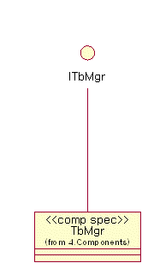

인터페이스 명세서

제공 인터페이스 목록

ITbMgr

설명
테이블 정보에 대한 관리 서비스를 제공한다.

인터페이스 명세 다이어그램
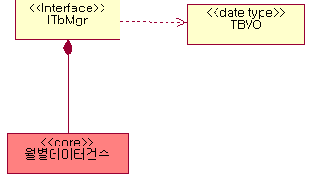

오퍼레이션 명세

findTbList
시그니처 | public List findTbList(TbVO tbVO)
설 명 | 테이블정보 목록을 조회한다.
사전조건 | N/A
사후조건 | N/A

findTb
시그니처 | public void findTb(TbVO tbVO)
설 명 | 테이블정보를 상세조회한다.
사전조건 | N/A
사후조건 | N/A

비즈니스 컴포넌트 :SystemMsgMgr

설명
시스템 메세지 정보에 대한 관리, 서비스를 제공한다.

컴포넌트 컨텍스트 다이어그램
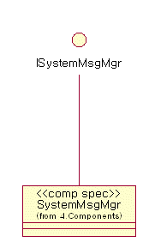

인터페이스 명세서

제공 인터페이스 목록

ISystemMsgMgr

설명
시스템 메세지 정보에 대한 관리 서비스를 제공한다.

인터페이스 명세 다이어그램
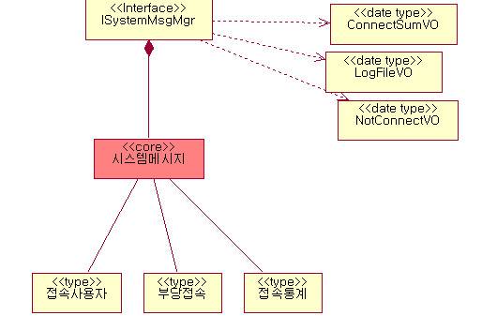

오퍼레이션 명세

saveSystemMsgList
시그니처 | public List saveSystemMsgList(List systemMsgVOList)
설 명 | 시스템메세지를 신규 등록한다.
사전조건 | N/A
사후조건 | N/A

findSystemMsgList
시그니처 | public void findSystemMsgList(SystemMsgVO systemMsgVO)
설 명 | 시스템메세지 목록을 삭제한다.
사전조건 | N/A
사후조건 | N/A

findConnectUserList
시그니처 | public List findConnectUserList(ConnectUserVO connectUserVO)
설 명 | 접속사용자 목록을 조회한다.
사전조건 | N/A
사후조건 | N/A

findNotConnectSumList
시그니처 | public List findNotConnectSumList(NotConnectSumVO notConnectSumVO)
설 명 | 부당접속통계 목록을 조회한다.
사전조건 | N/A
사후조건 | N/A

findConnectSumList
시그니처 | public List findConnectSumList(ConnectSumVO connectSumVO)
설 명 | 접속통계 목록을 조회한다.
사전조건 | N/A
사후조건 | N/A

비즈니스 컴포넌트 :SetupMgr

설명
Setup을 조회, 등록, 수정, 삭제하는 서비스를 제공한다.

컴포넌트 컨텍스트 다이어그램
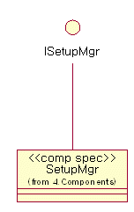

인터페이스 명세서

제공 인터페이스 목록

ISetupMgr

설명
Setup 정보에 대한 관리 서비스를 제공한다.

인터페이스 명세 다이어그램
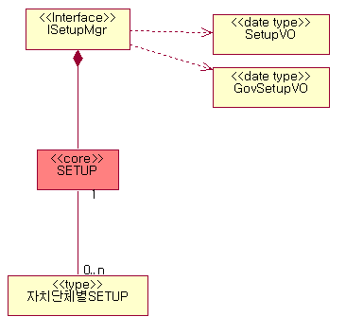

오퍼레이션 명세

createLocalGovSetup
시그니처 | public void createLocalGovSetup(LocalGovSetupVO localGovSetupVO)
설 명 | 자치단체별 Setup을 신규 등록한다.
사전조건 | N/A
사후조건 | N/A

findLocalGovSetupList
시그니처 | public PageVO findLocalGovSetupList(LocalGovSetupVO localGovSetupVO)
설 명 | 자치단체별 Setup 목록을 조회한다.
사전조건 | N/A
사후조건 | N/A

findLocalGovSetup
시그니처 | public void findLocalGovSetup(LocalGovSetupVO localGovSetupVO)
설 명 | 자치단체별 Setup 상세 내역을 조회한다.
사전조건 | N/A
사후조건 | N/A

updateLocalGovSetup
시그니처 | public void updateLocalGovSetup(LocalGovSetupVO localGovSetupVO)
설 명 | 자치단체별 Setup을 수정한다.
사전조건 | N/A
사후조건 | N/A

createSetup
시그니처 | public void createSetup(SetupVO setupVO)
설 명
사전조건 | N/A
사후조건 | N/A

updateSetup
시그니처 | public void updateSetup(SetupVO setupVO)
설 명
사전조건 | N/A
사후조건 | N/A

findSetupList
시그니처 | public PageVO findSetupList(SetupVO setupVO)
설 명
사전조건 | N/A
사후조건 | N/A

